Factors Humans i Computació. UB

Curs 15-16

Pràctica 2. Generació del disseny conceptual, avaluació heurística i disseny físic

Alumnes:
Joan Bruguera
Juan Luis Soriano
Carles Tutusaus
Rafa Arquero
Jose Luís Guillén

Índex
Objectius
Fases de realització
Fase 1) Fonts d'inspiració.
Pantalla principal
Pantalla de gestió de factures
Fuentes de inspiración (mostrar consumo):
Pantalla inicial (sense fer log in)
Pantallas Correspondientes a Creación de Perfil
Pantallas Correspondientes a Ampliar Perfil de Usuario
Fase 2.1) Disseny conceptual i avaluació heurística.
Fase 2.1) Model conceptual
Explicació bàsica del model conceptual
Pantalla inicial (sense fer log in)
Pantalla principal
Pantalla de creación de perfil
Pantallas de ampliación de perfil de usuario
Pantalla de gestió de factures
Pantalla para consultar consumo
Pantalla para ver puntuación ecológica / Footprint
Fase 2.2) Evaluació Heurística
Pantalla de consulta del consum
Pantalla per veure la puntuació ecològica
Evaluación heurística crear perfil.
Visibility of system status :
Match between system and the real world:
User control and freedom - Error prevention
Consistency and standards
Recognition rather than recall
Flexibility and efficiency of use
Aesthetic and minimalist design
Help and documentation
Evaluació Pantalles d’ampliació d’usuari
Visibility of system status :
Match between system and the real world
User control and freedom - Error prevention
Consistency and standards
Recognition rather than recall
Flexibility and efficiency of use
Aesthetic and minimalist design
Help and documentation
Evaluació pantalla principal
Evaluació pantalla de gestió de factures
EVALUACION PANTALLA INICIAL (sin hacer login)
Fase 3) Disseny físic
Repositori utilitzat durant el desenvolupament del prototip
Parts desenvolupades per cadascun dels membres del grup
Funcionalitat implementada en el prototip
Pàgina principal
Pàgina d’actualització de factures
Página “My energy usage”.
“Consumption”:
“Billing”:
“Price evolution”:
“Comparative”:
Página “My Ecological footprint”.
“Evaluation”:
“Tips”.
Pàgina inicial
Pàgina de crear compte
Pantallas Ampliacion perfil usuario
Detalls de les tecnologies i recursos utilitzats
Lliuraments
LLiurament parcial del disseny conceptual (diumenge 24 d'Abril, 2016)
Lliurament final (dimarts 17 de maig, 2016)
Criteris d'avaluació
Referències

Objectius
Els objectius d'aquesta pràctica són crear un disseny conceptual de la vostra interfície que permeti a l'usuari assolir els seus objectius, avaluar-lo vosaltres mateixos com experts en usabilitat, i crear finalment un prototip «funcional» que serà avaluat per usuaris a la següent pràctica.

Fases de realització
- Fonts d'inspiració.
- Disseny conceptual i avaluació heurística.
- Disseny físic (prototip funcional).

Fase 1) Fonts d'inspiració.
En primer lloc podeu buscar a la Web fonts d'inspiració per al vostre disseny. Aquestes inspiracions poden estar molt relacionades amb les necessitats d'usuari que voleu cobrir (amb la temàtica de la vostra Web de consum elèctric i per tant podeu tornar a visitar les Webs que vau analitzar a la pràctica 1) o poden ser cerques interpretades de forma més general però encara ser útils per poder plantejar solucions a les necessitats dels vostres usuaris. També podeu revisar patrons de disseny (solucions comuns per a problemes comuns), trobareu més enllaços al Campus.
< Inclou aquí
Una explicació de les fonts d'inspiració que heu trobat a la Web, indiqueu el seu nom, doneu el link i expliqueu en aquest apartat quines característiques us han servit d'inspiració i quines no us han convençut gaire.
Ídem pels patrons de disseny.
«Elaborat per: NomCognom NomCognom ... »
>

Pantalla principal
La pantalla principal és, sens dubte, una de les pantalles més crítiques de l'aplicació, ja que és una pantalla que l'usuari ha d'utilitzar constantment, i a més, l'usuari hi haurà d'accedir sempre que vulgui realitzar qualsevol operació.

En la meva opinió, la pantalla d'accés hauria de proporcionar les següents característiques:
- Proporcionar un accés clar a l'usuari a les funcionalitats disponibles, és a dir, intentar complir amb el principi d'efectivitat i facilitat d'aprenentatge.
- Donar a l'usuari una síntesi a nivell fonamental de la informació que pot consultar a les altres pantalles, per tal d'evitar navegació innecessària, és a dir, intentar complir amb el principi d'eficiència.
- Proporcionar a l'usuari informació d'índole general sobre novetats o accions necessàries per aconseguir proporcionar-li informació útil. Això aniria principalment enfocat al principi de ser error-tolerant i eficient.

Per aconseguir el primer d'aquests objectius, l'objectiu de proporcionar accés a l'usuari, m'he basat en el feedback obtingut en les entrevistes a usuaris. Moltes vegades, amb aplicacions com ara My AGL IQ, els usuaris tenien problemes ja que en algunes pantalles se'ls presentava amb un excés d'informació i no sabien ben bé on clicar, i en altres, se'ls presentava amb informació massa sintetitzada i potser amb un etiquetat millorable (My Energy Pal) el qual segurament era millor que l'anterior però encara millorable. Per això, el model emprat ha sigut basar-se en el model de My Energy Pal, però amb dos canvis:
- S'ha modificat l'aspecte visual i les etiquetes de les seccions per resultar més clares (imatges en color i més rellevants, canvi en els textos de les etiquetes).
- Tot i així, se li presentarà a l'usuari, al passar per sobre amb el ratolí (hover) sobre les opcions, una finestreta de text que li explicarà més detalladament el que pot trobar en aquella secció. Això seria una aplicació del principi de disseny web «keep it lightweight».

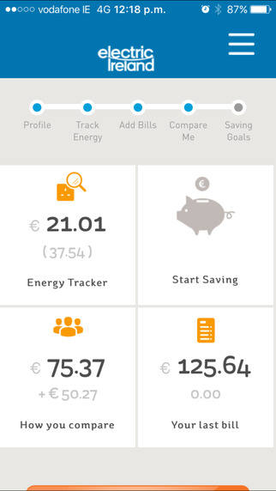
Imatge: Pantalla principal de My Energy Pal

Per tal d'aconseguir el segon d'aquests objectius, evitar que l'usuari hagi de navegar innecessàriament a subpantalles només per obtenir informació senzilla, per tal de millorar la eficiència de l'usuari al navegar per aquestes pantalles, s'han situat a la pantalla principal algunes dades essencials, entre les que s'inclouen:
- En els botons de navegació, s'hi inclou la informació principal (consum energètic, nivell d'estalvi aconseguit, últimes factures, etc.) aprop del botó que permet accedir al detall d'aquella secció. Aquest disseny és semblant al de l'aplicació My Energy Pal que es pot veure a la pantalla superior, tot i que amb l'intent de millorar la comprensibilitat d'aquestes dades,
- S'ha situat també un petit resum aprop del perfil de l'usuari uns indicadors globals que indiquen a l'usuari el seu nivell d'estalvi i conservació de l'entorn a l'estil «barra de progrés» per tal de fer més cautivadora (engaging) la aplicació i donar-li ràpidament una síntesi del seu ús energètic.

L'ús d'aquest objectiu ens permet, en certa manera, aconseguir complir amb el principi d'usabilitat «Stay on the page»: Evitem que l'usuari hagi de canviar de pàgina massa sovint si no és necessari.
Imatge: Previsualització de missatges sense haver-los d'obrir a Gmail (stay on the page).

Per aconseguir el tercer objectiu, ja que hi ha un problema que, al meu parer, no s'ha observat a cap de les aplicacions estudiades prèviament a l'estudi de la competència ni tampoc es va veure en l'anàlisi d'usuaris i tasques degut a que es va realitzar una única aplicació, he cregut important incloure un sistema de notificacions que permet orientar a l'usuari sobre quines accions seria necessari efectuar per tal de que les dades introduïdes estiguessin completes, per tal d'aconseguir que l'aplicació sigui més eficient i tolerant a errades (a el fet que l'usuari no recordi actualitzar la seva informació). Per exemple, el sistema alertaria a l'usuari si no ha introduït una de les seves últimes factures, o fa molt temps que no actualitza el seu perfil (els electrodomèstics que ha introduït). Això seria semblant a les característiques de notificació d'aplicacions com Facebook o Trello.

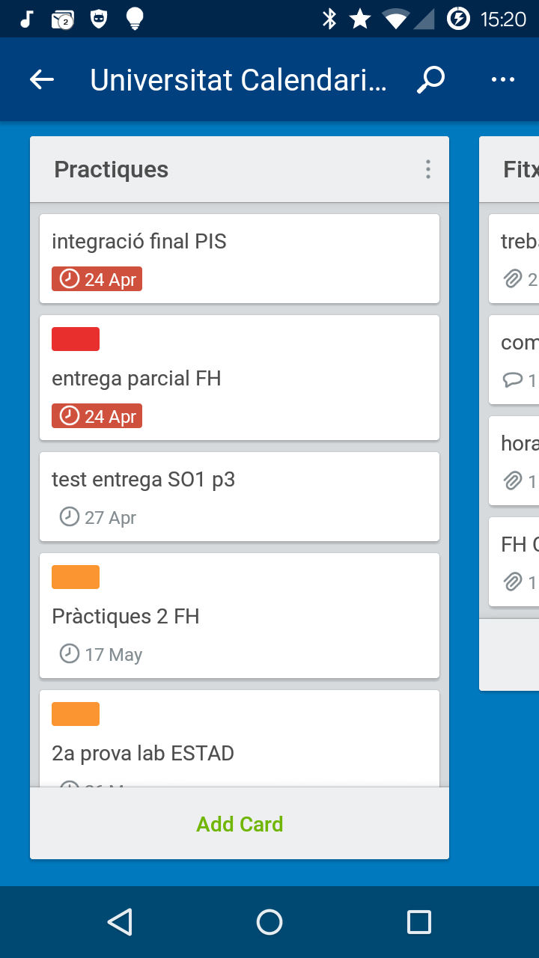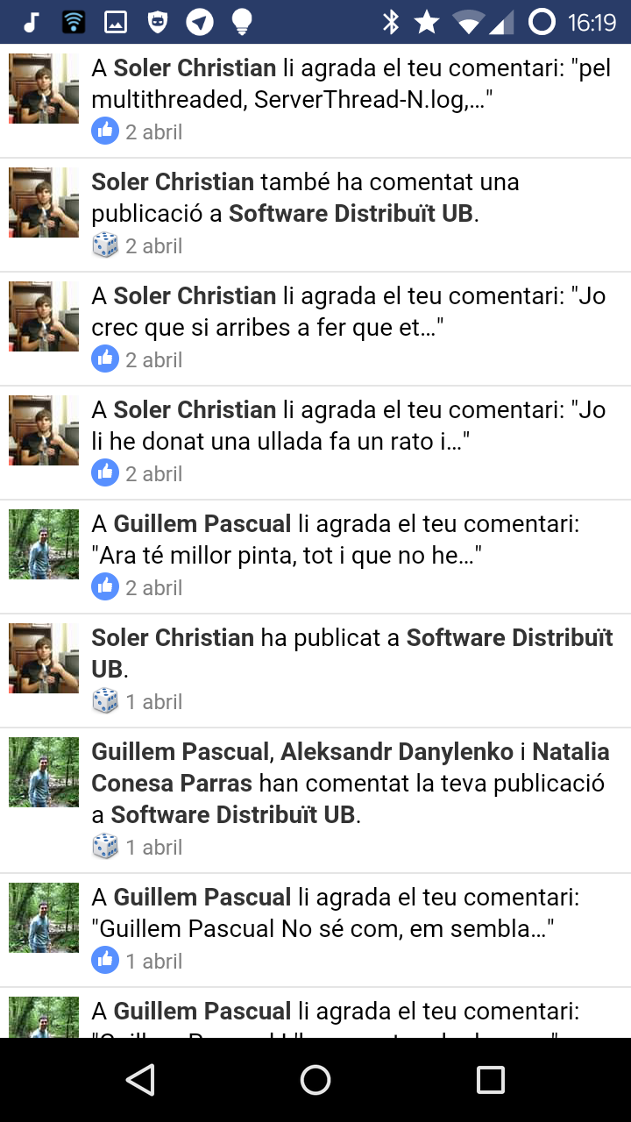
Imatge: Notificacions a Facebook i Trello.

Elaborat per: Joan Bruguera

Pantalla de gestió de factures
Aquesta pàgina té la intenció de ser un formulari CRUD (Create-Read-Update-Delete) el més senzill de comprendre per l'usuari que li permeti introduir noves factures, consultar les factures que ha introduït recentment, i rectificar les que ha introduït anteriorment.

És important notar que, en general, intentarem evitar que l'usuari entri en aquesta pantalla per introduir les factures (veure l'apartat de notificacions) pantalla principal, tot i que tot i així li deixarem fer.

A l'hora de presentar un model CRUD, el primer que ens hem de plantejar és com representar les dades. Per aquesta taula, s'ha escollit el model de representar les dades en una taula, ja que és, de forma gairebé universal, el que es fa servir a la resta d'aplicacions per representar aquest tipus de dades, així que és extremadament provable que sigui familiar el model a l'usuari. Com a exemple, podem citar la web Endesaclientes.com, que mostra les factures de la següent forma:

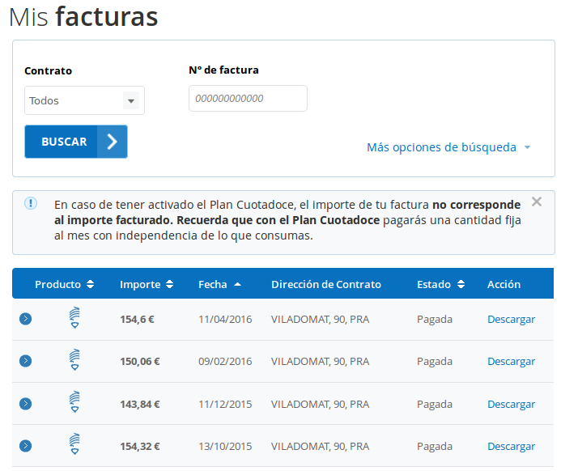
Imatge: Llistat de factures a la web Endesaclientes.com

Aquest és el mateix model que també es fa servir al programa Microsoft Excel:

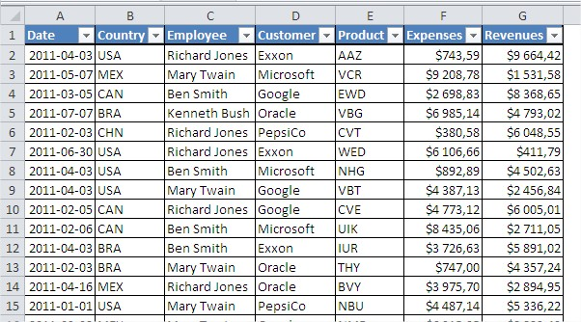
Imatge: Model de taula en Microsoft Excel

Aquesta taula ja ens proporciona l’operació Read del CRUD. Per implementar la resta d’operacions, per tal de minimitzar el nombre de canvis de pantalla a l’usuari i fer que trobi fàcilment les operacions, utilitzarem el principi de disseny “Make it direct”. És a dir, l’usuari, per tal de introduir o modificar dades, ho farà sobre la mateixa graella. L’exemple que podem tornar a utilitzar per el nostre model de referència torna a ser Excel, on les edicions es realitzen en el mateix lloc on visualitzem el camp:
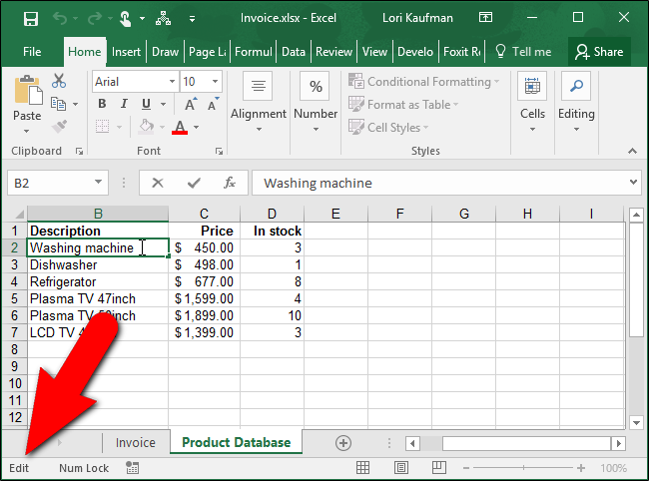
Imatge: Principi de disseny “Make it direct” en Microsoft Excel

No obstant, podria ser catastròfic deixar totes les factures editables per defecte, ja que sense voler l’usuari podria canviar una de les factures per error i gravar unes noves dades errònies. Aixi, amb l’objectiu de prevenir errades, és desitjable que l’usuari expressi explícitament el seu desig de modificar una factura, seguint el model de clicar per desbloquejar l’edició.

Per mantenir la interfície més neta a l’hora de que l’usuari visualitzi la pàgina, els controls que permeten l’edició i l’esborrat d’una factura prèviament introduïda estaran amagats per defecte, només mostrant-se quan passem per sobre (hover) de la fila corresponent a la factura, seguint el principi de disseny “keep it lightweight”.
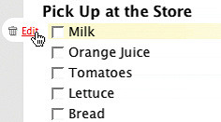
Imatge: Eines d’edició en línia amb “hover-reveal”

Respecte a la pròpia edició de les dades, a l’usuari se li presenten dos camps: El consum en kWh i l’import en euros de la factura. Aquests camps es mostren etiquetats amb la unitat de mesura corresponent com a patró d’usabilitat per formularis. També, per tal d’evitar que l’usuari hagi d’introduir dades redundants, quan l’usuari introdueixi l’import de la factura, s’actualitzaria automàticament la xifra de consum, i viceversa, segons un càlcul fet pel sistema respecte a la última factura introduïda. Això també facilita que l’usuari no hagi d’introduir dades extra, amb el seu potencial d’error.

Quan acabi, l’usuari haurà de prémer o bé un botó “Guardar” o be un botó “Cancelar” per tal de guardar o no els canvis. Tot i que realment no seria necessari, i potser podríem pensar que seria més còmode per l’usuari no haver-los de prémer, aquests dos botons realitzen dues funcions: Donar feedback a l’usuari per que s’adoni de que les seves dades es guardaran al prémer al botó (si no, potser estaria buscant com fer que les seves dades es guardessin!), i permetre a l’usuari evitar guardar un estat potenciament erroni en cas que aquest hagi introduït dades errònies per error. Aquest model és molt comú pels usuaris a l’hora d’omplir formularis i per tant hauria de ser familiar.
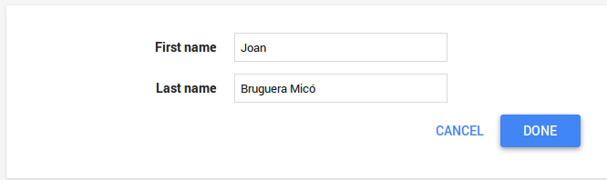
Imatge: Botons de guardar i cancelar en un formulari

Elaborat per: Joan Bruguera

Fuentes de inspiración (mostrar consumo):

Para la selección de las distintas funcionalidades de esta interfaz se ha usado como inspiración las funcionalidades que implementaban la Webs / app del análisis de la competencia de la práctica anterior.
Para la representación de los datos de la consulta de consumo básica (consumo mensual, diario ect)la fuente de inspiración principal ha sido http://www.electrocalculator.com/(misma tabla):
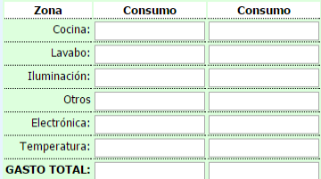

Se ha decidido esconder cierta información al usuario en la interfaz inicial para reducir el caos visual. La forma de acceder a dicha información es hacer click en la característica asociada a la información y se desplegará un dialog que permite al usuario visualizar el gráfico mejor y acceder a la información de la característica al completo (similar a clickar en una foto en faceboook).

Elaborado por: Jose Luis Guillén Zafra.

Pantalla inicial (sense fer log in)
La pantalla inicial ens ha de permetre realitzar dues accions: registrar una compte d’usuari (sense dades casi) i poder fer el log in. A més, volem que l’usuari tingui un accés clar a les dues accions (efectivitat).

Per a aconseguir aquest objectiu, m’he basat en els conceptes: “Keep it Lightweight” i “Stay on the page”. Per una banda no es vol saturar a l’usuari de informació ni sobrecarregar de informació la pàgina i per tant es decideix no poder realitzar les dues accions a la mateixa pàgina i així es mostra menys informació de cop. D’altre banda, no volem que l’usuari li doni la impressió de que ha canviat de pantalla ja que la pantalla anterior ja li era familiar, per tant he usa la mateixa distribució de elements en les dues pantalles.
Escrit per Carles Tutusaus Marrugat

Pantallas Correspondientes a Creación de Perfil
Autor: Rafael Arquero Gimeno
Se entiende que la creación del perfil consiste en la obtención de los datos básicos después del registro del usuario.
Sabiendo que los usuarios no reaccionan bien cuando se les pide completar formularios muy grandes, se ha subdividido en varias pantallas. Así respetamos el principio “Keep it Lightweight”.
Para pasar de una pantalla a otra lo hacemos con transiciones, así como la retroalimentación en caso de error (inspirados por el login de los Mac). Podemos decir que cumplimos con “Use Transitions” y “Stay on the page”, pues no se pide una nueva página al servidor.

Pantallas Correspondientes a Ampliar Perfil de Usuario
Autor : Juan Luis Soriano Oliú
Consideramos el aspecto de ampliar perfil de usuario el hecho de poder añadir componentes eléctricos a las diferentes habitaciones del hogar.
En el desarrollo del diseño de las pantallas nos hemos basado en varios principios de diseño:
- ‘Keep it Lightweight’ : Deseando facilitar al usuario el uso de las pantallas, usamos herramientas contextuales como por ejemplo el símbolo ‘+’ para añadir componentes eléctricos a una habitación en concreto. Por otro lado, usamos el principio ‘drag and drop’ para poder añadir un componente eléctrico.
- ‘Stay on the page’ : Hemos intentado mantener al usuario en la misma pantalla, creando subventanas que no nos cambien de página. Esto lo llevamos a cabo tanto para añadir una nueva habitación, como para introducir la información del componente eléctrico añadido.
- ‘Use Transitions’ : Este principio no hemos podido mostrarlo en el diseño hecho durante esta práctica. No obstante, tenemos la idea de mostrarlo en el momento de elegir una habitación para añadir un componente eléctrico. La siguiente pantalla sería un zoom de esa habitación, con la posibilidad de añadir algún componente eléctrico. La transición entre dichas pantallas sería una expansión del plano, reescalando la imagen a la habitación elegida.
En cuanto a las fuentes de inspiración, la principal fuente ha sido ‘My Energy PAL’, tanto para los aspectos positivos como para los aspectos negativos que observamos a lo largo del trabajo realizado.
Como aspectos positivos, hemos tenido en cuenta el concepto de añadir componentes eléctricos, divididos en secciones, y pidiendo al usuario información sobre el componente (vatios, tiempo de uso semanal). Hemos considerado también que era interesante mantener el concepto de añadir componentes por habitación.
Como aspectos negativos, y por lo tanto creación de nuevas ideas, hemos observado que el usuario no era capaz de tener una visión global de los componentes de todas las habitaciones, por lo que decidimos crear el plano del hogar. Además de este modo, el usuario puede empatizar más con el diseño de la web, ya que puede colocar los componentes de una forma similar a la organización real de su hogar. También hemos decidido asociar a cada componente un icono que represente su presencia en el plano. Por otro lado, un aspecto negativo de la aplicación ‘My Energy PAL’ era la dificultad en encontrar ciertos componentes eléctricos. Por tanto, hemos dividido los componentes en secciones, pero también creado un buscador en el que el usuario pueda directamente escribir el componente que está buscando añadir.

Fase 2.1) Disseny conceptual i avaluació heurística.
A continuació, basant-vos en els resultats de l'anàlisi d'usuaris i tasques i inspirats per l'estudi fet a la fase 1, comenceu a elaborar el disseny de la vostra interfície. Centreu-vos en comunicar a l'usuari un model conceptual que li faciliti la realització de les seves tasques. La proposta del disseny conceptual l'heu de mostrar mitjançant un prototip wireframe. Aquest prototip es pot fer a má, amb storyboards que reflecteixen la història d'un usuari interactuant al llarg de les diferents pantalles (sketchs) del vostre disseny, o amb una eina com Balsamiq. Si escolliu l'opció de fer-ho a mà, si-us-plau, els dibuixos han de ser clars i amb bona lletra.
- Aquest prototip ha de mostrar l'estructura (layout), el contingut i els controls que permetran a l'usuari aconseguir els seus objectius. A més a més, no oblideu que aquest disseny ha de tenir bones propietats d'usabilitat, per això vam analitzar a la pràctica anterior els objectius (requeriments) d'usabilitat més prioritaris.
< Inclou aquí:

- Explicació del model conceptual (instrucció, conversacional, manipulació, exploració) que heu fet servir al vostre disseny.
- LLIURAMENT PARCIAL (en format pdf) diumenge 24 d'abril, 2016. Storyboards fets a mà que detallen històries de com els usuaris realitzen les tasques (que vau definir a la pràctica 1) utilitzant el vostre disseny, o captures de pantalles del prototip wireframe fet amb Balsamiq amb explicacions de les mateixes. «Elaborat per: NomCognom NomCognom ... »

Fase 2.1) Model conceptual

Explicació bàsica del model conceptual
Per tal de fer el disseny en wireframe, hem decidir utilitzar la eina de mockups Balsamiq, ja que ens va semblar que era la eina que ens permetia obtenir una visualització més fidel de com hauria de ser la interfície i així poder determinar més fàcilment quins problemes ens podriem trobar a l'hora d'implementar el prototip. Al mateix temps, trobar que era una eina interessant pel nostre futur professional i amb la qual volíem obtenir experiència.

Al començar, l'usuari començarà creant la seva compta, en la qual ens haurà de donar algunes dades bàsiques: a quin tipus d'habitatge viu, quantes habitacions té, etc.. A l'usuari això se li presenta com diverses pantalles, semblants als típics processos d'instal·lació, per tal d'evitar un formulari enorme que pugui frustrar a l'usuari.

L'usuari, com és clàssic en pràcticament qualsevol web en la qual s'ha de realitzar una autentificació, accedirà a la seva compta mitjançant un log-in amb usuari i contrasenya.

Per una banda, l'usuari ens donarà les dades que conformen el seu perfil: les seves factures elèctriques, amb les quals podrem obtenir dades fiables sobre el seu consum elèctric real, i els electrodomèstics que té en el seu domicili. Per introduir els seus electrodomèstics, l'usuari els introduirà de forma natural, situant cadascun d'ells en una habitació, que estarà representada dins d'un planol, amb l'ajuda d'una capsa de cerca amb autocompleció. La introducció de factures es farà en una taula semblant a un Excel en la qual l'usuari les podrà editar.

A la pantalla de consulta del consum elèctric, l'usuari podrà visualitzar diversos tipus de gràfiques que mostren el seu consum, juntament amb un desglòs del consum elèctric per habitació, i també mostrat de forma visual, sobre el plànol que ha omplert al crear el seu perfil, mitjançant un esquema de colors que indica quins electrodomèstics consumeixen més. A la pantalla de puntuació ecològica, l’usuari podrà consultar dades com per exemple comparacions amb habitatges semblants, consells per tenir un comportament més ecològic, etc.

A continuació, presentem les diverses pantalles de les quals consta l'aplicació, en les que presentarem amb més detall cadascun dels elements que conformen el nostre model conceptual.

Pantalla inicial (sense fer log in)
El wireframe de la pantalla inicial sense fer log in realitzat és el següent:
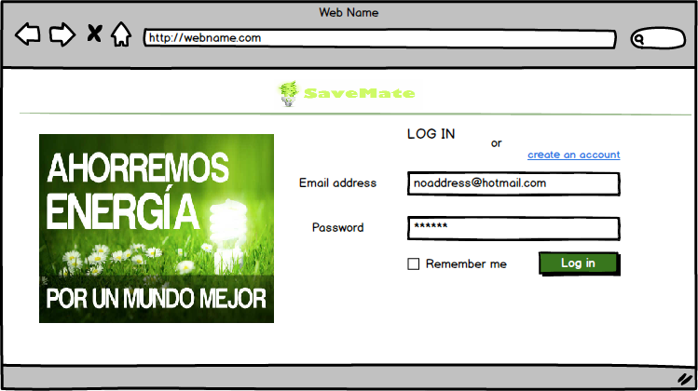
Imatge: Pantalla de log in.
La part important de la pantalla és la part dreta que és on l’usuari realitzarà les accions, la part de la esquerra. Com hem comentat abans l’estructura de la pantalla es manté a les dues pantalles.
Ara passem a comentar les accions que pot realitzar l’usuari:
1.El botó log in permet entrar a la pantalla principal un cop introduïts la contrasenya i l’adreça de correu. Si la contrasenya o l’adreça de correu són incorrectes se li notifica a l’usuari amb un text en vermell (després d’haver apretat el botó).
2. El checkbutton permet que la pàgina web recordi el nom de l’adreça de correu.
3. El link “create an account” permet canviar a la pantalla de crear compte.
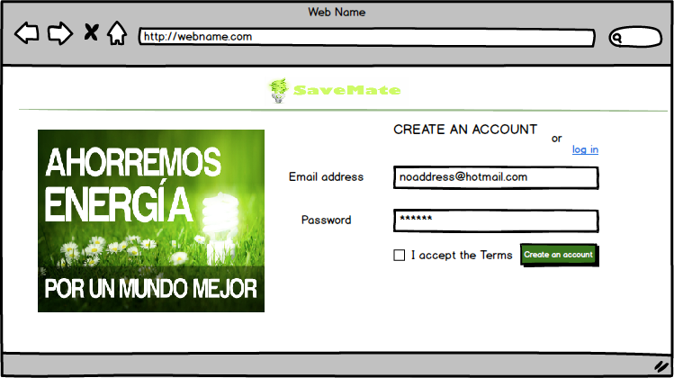
Imatge: Pantalla de crear compte
En aquesta pantalla, les accions que pot realitzar l’usuari són:
1. El link “log in” permet tornar a la pantalla de log in.
2. El botó “create an account” permet crear el compte un cop l’usuari ha omplert els camps de introducció de dades i ha acceptat els termes d’ús. En cas d’haver creat correctament el compte ens torna a la pantalla de log in. En cas contrari, es notifica amb un text vermell en quin camp s’ha equivocat l’usuari.
Escrit per Carles Tutusaus Marrugat

Pantalla principal
El wireframe de la pantalla principal realitzada seria la següent:
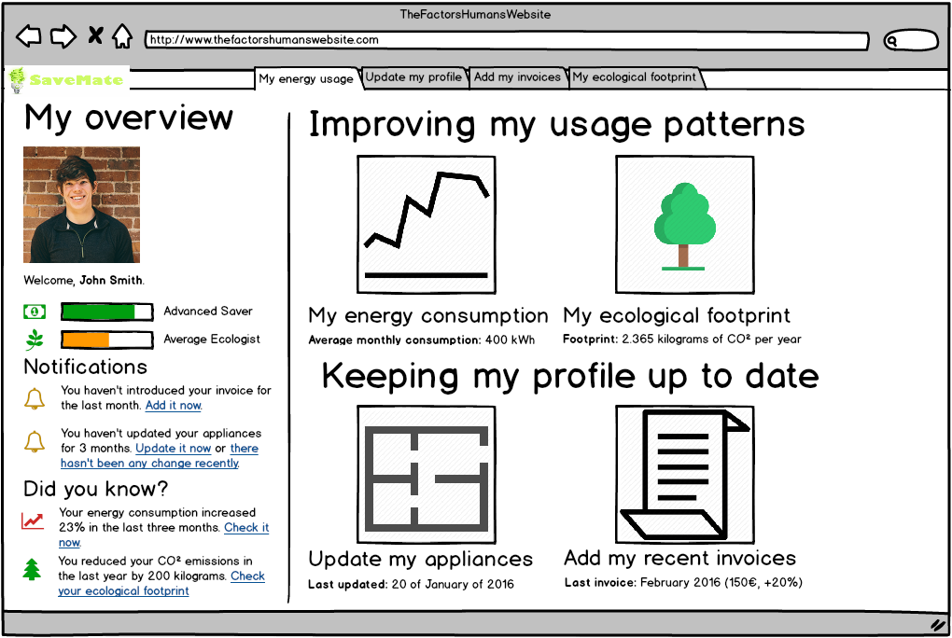
La primera divisió és evident, de la pantalla en dues parts:
- La part de l'esquerra inclou, principalment, la part de síntesi: Intentem que alguna de la informació que es considera més important per l'usuari estigui disponible fàcilment a la pàgina principal.
- La part de la dreta respecta, principalment, a la navegació: Intentem orientar a l'usuari sobre les principals seccions de la aplicació i què hi ha en cadascuna.

A la part de l'esquerra, podem observar:
- Una benvinguda a l'usuari per tal de que pugui localitzar fàcilment la part que respecta al seu resum i fer la web més càlida de cara a l'usuari (engaging).
- Un petit resum del «progrés» de l'usuari, en forma de barretes de progrés, que li mostra una petita puntuació com a estalviador i com a ecologista, també per fer més atractiva la web i donar-li una puntuació de referència ràpida a l'usuari («stay on the page»).
- Una secció de notificacions i alertes, partida en dues parts:
  - Les notificacions són advertències a l'usuari respecte a actualitzacions del seu perfil que té pendents de realitzar, per tal de que aquest pugui adonar-se'n de que li falta omplir informació al seu perfil d'alguna manera. Se centren en evitar errors o que l'usuari es despisti a l'hora d'actualitzar la informació.
    - Les notificacions inclouen links a les seccions rellevants per actualitzar-la, o per descartar la notificació si l'usuari la troba irrellevant. També, per fer la navegació més fàcil, quan l'usuari vol actualitzar una factura, podríem mostrar en línia, sense sortir de la pàgina, un pop-up com el següent:
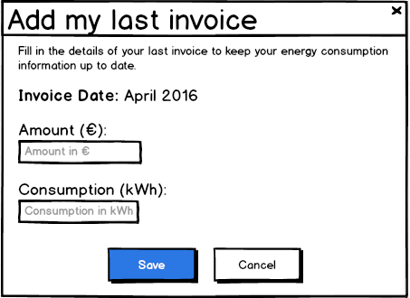
El qual evitaria que l'usuari hagués de fer excessius canvis de pàgina o se'l sobrecarregués excessivament d'informació per tasques senzilles. Aquest pop-up tindria el mateix funcionament d'autocompleció, etc. que l'explicat a la secció de inserció de factures.
  - Les alertes («Did you know?») mostren informació a l'usuari respecte a canvis rellevants sobre el seus patrons de consum energètic recent. És a dir, en certa manera, sintetitzen la informació de les altres pàgines per tal d'aconseguir fer més eficient l'aplicació mitjançant un «stay on the page».

A la part dreta, podem observar:
- Una secció de navegació cap a la part de patrons d'ús energètic de l'usuari:
  - Consum energètic.
  - Puntuació verda.
- Una secció de navegació cap a la part d'actualització de perfil de l'usuari.
  - Actualitzar electrodomèstics.
  - Actualitzar factures recents.
- Les opcions es presenten com a botons, amb una imatge memorable i una etiqueta. A més, a sota d'ells, es mostra informació rellevant a l'usuari (consum, data d'actualització, etc.), per tal de orientar a l'usuari sobre l'última informació que podrà trobar en aquell apartat (un «stay on the page»).
- Per tal de no saturar a l'usuari amb informació, però al mateix temps presentar-la si aquest la vol, al posar el ratolí a sobre de cadascuna de les etiquetes (hover), es presentaria una capsa de text amb detalls sobre la secció, com es pot observar a la imatge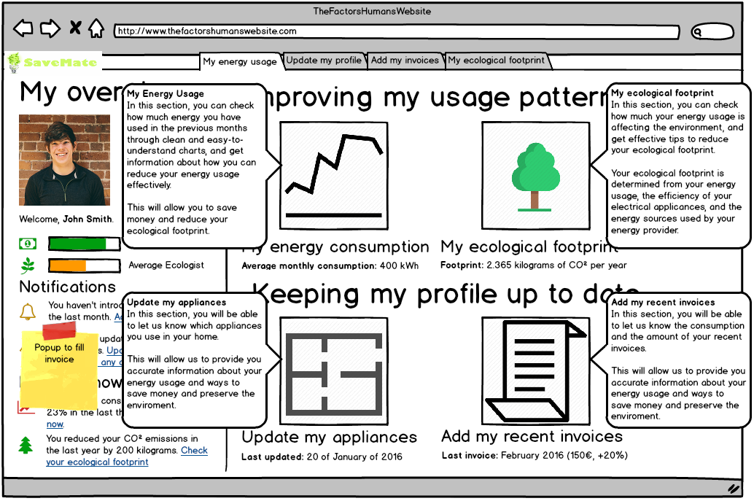.

Elaborat per: Joan Bruguera

Pantalla de creación de perfil
Autor: Rafael Arquero Gimeno
Este conjunto de pantallas tiene un único propósito que es obtener los datos datos necesarios del usuario para elaborar un perfil sobre este.
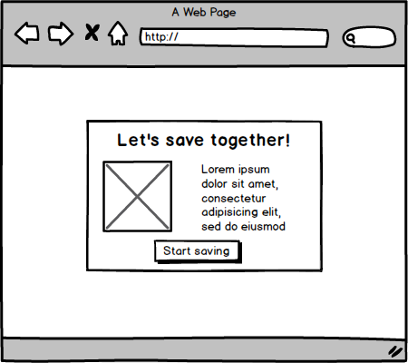
En esta primera pantalla no se le pide ningun dato al usuario, sino que se le informa que se le va a recabar una cierta información y con qué propósito. Para avanzar únicamente tiene que interactuar con el único elemento del diseño que invita a la acción, el botón “Start saving”.
Las sucesivas pantallas seguirán con la misma estructura y se añadirán métodos de entrada de datos y un botón adicional que permitirá al usuario retroceder y modificar los datos previos.
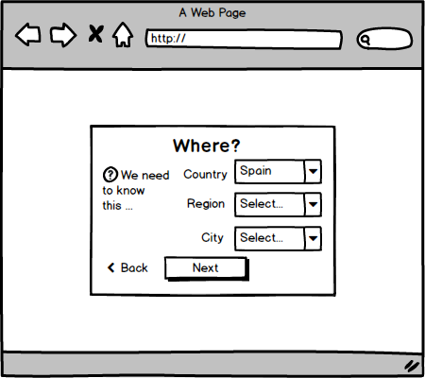
La primera pantalla de introducción de datos es la que requiere menos interacción del usuario, un total de 7 clics (2 por dropdown y 1 para el botón submit) si el usuario no comete ningun error y ninguna interacción con el teclado. Además es la información más genérica y por tanto donde el usuario se puede sentir menos reacio a colaborar (al menos en comparación con los datos de la vivienda y compañía eléctrica). Así disminuimos el riesgo de que el usuario abandone la página sin completar el alta.
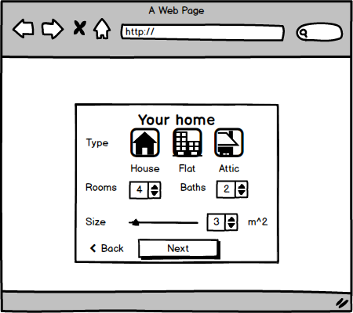
A continuación viene la pantalla más complicada en cuanto a interacción. Primero obtenemos el tipo de hogar con un set de 3 option boxes. Seguidamente obtenemos con una entrada numérica la cantidad de habitaciones y baños que dispone la vivienda.
En cambio, a pesar de que el tamaño de la vivienda es un dato numérico, se acompaña el esperado campo numérico de un slider porque a diferencia de los anteriores el área no requiere de precisión, pues no es significativo un error de 10 m² en una vivienda de 140 m² . Finalmente cabe destacar que el texto con las unidades (m², sq feet...) que acompaña al campo numérico variará según el pais introducido en en la pantalla anterior, así por ejemplo si el usuario ha introducido Estados Unidos se mostrará sq. feets.

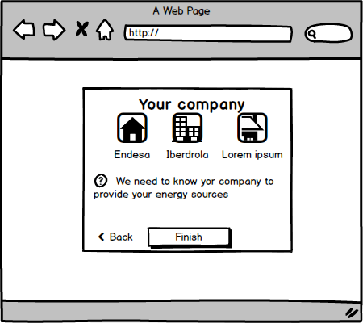
Para acabar preguntamos por la compañía subministradora que tiene contratada en la vivienda. Por brevedad, sólo se presentarán al usuario las compañías que ofrezcan servicio en la localización seleccionada anteriormente y por tanto la cantidad mostrada será variable. En el espacio sobrante, se informa al usuario con qué fines se le pregunta por su compañía. Finalmente, si el usuario considera que todos los datos son correctos pulsará el botón de “Finish” y será redireccionado a la pantalla interna de la aplicación.

Hay aspectos del diseño que no se han podido plasmar en los dibujos, como las animaciones. Se ha optado por usarlas para retroalimentar al usuario, es decir, cuando pulse el botón para continuar informarle a través de animaciones. Cuando apriete el botón hay que verificar los datos. Si son correctos se movería la caja actual hacia la izquierda mientras que aparecería la siguiente por la derecha. En cambio, si son incorrectos se sacudirá la caja imitando el movimiento de negación con la cabeza y se añadirían los mensajes de error adecuados en rojo junto los campos incorrectos.

Pantallas de ampliación de perfil de usuario

Autor : Juan Luis Soriano Oliú

En estas pantallas el propósito principal es el de gestionar los componentes eléctricos del hogar, en función de las habitaciones.

Como pantalla inicial, tenemos la siguiente :

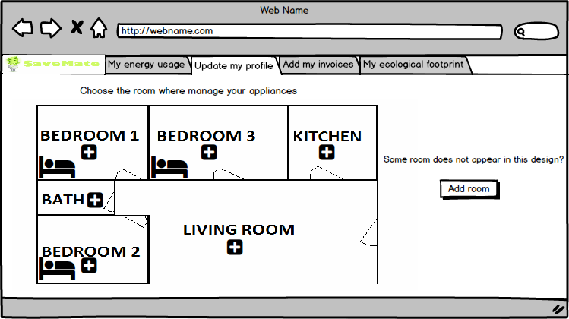

Hemos creado un plano genérico de un hogar teniendo en cuenta los datos introducidos por el usuario en las pantallas de crear perfil de usuario ( número de habitaciones, número de baños, etc). No obstante, puede haber ciertas habitaciones que no estén presentes en este plano genérico (por ejemplo despacho, garaje, etc). Por dicha razón, informamos claramente de la posibilidad de añadir una nueva habitación. A continuación mostramos la pantalla que se mostraría:
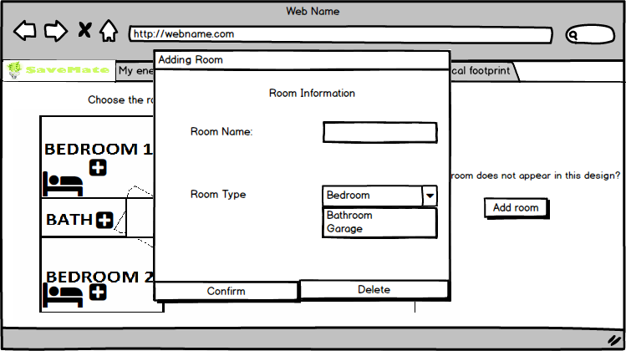

Como vemos, hemos respetado el principio ‘Stay on page’. El usuario no tiene que reorganizar su mente y visión para entender una nueva pantalla, sino que una subventana se abre respetando el diseño general. En dicha subventana se puede añadir el nombre asignado a la habitación y el tipo de habitación que será. Para confirmar la adición se debe clicar en confirm, para borrar la habitación se puede clicar en Delete. No hemos mostrado el efecto de añadir una habitación, pero sería añadir al plano una habitación con su nombre y algún objeto identificativo de dicha habitación, si es necesario (un coche en un garaje o una cama en un dormitorio, por ejemplo).
Ahora, volvemos al contexto de la pantalla inicial. Hemos utilizado el símbolo ‘+’ para designar la acción de añadir componentes eléctricos a una habitación en concreto, esto resultará intuitivo al usuario, y no necesitará de mucho esfuerzo mental. Estamos utilizando una herramienta contextual.
Pongámonos en un contexto en el que el usuario decide añadir componentes eléctricos al salón (‘Living Room’). En el momento de clicar sobre el botón ‘+’ situado debajo del texto ‘LIVING ROOM’, se prodecería a una transición hasta llegar a la siguiente pantalla. La transición consistiría en un zoom continuo sobre la habitación elegida, ampliándola y moviéndola hacia la izquierda, mientras que aparecen los botones y el menú que veremos a continuación.

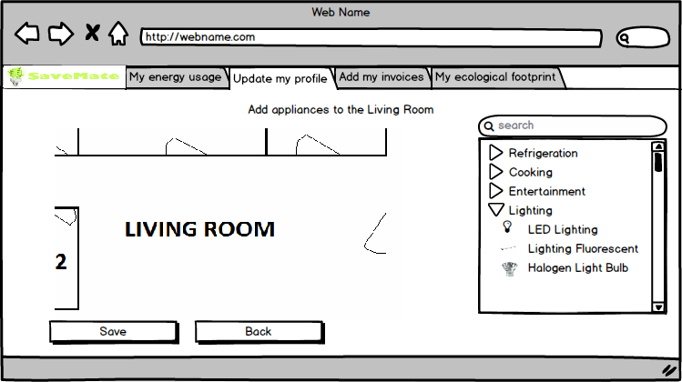
Aquí vemos la habitación seleccionada ampliada a la izquierda. A la derecha vemos un menú que permite al usuario buscar el componente eléctrico buscando por secciones. También añadimos un buscador que permita al usuario encontrar un cierto componente sin tener que intentar adivinar en que sección se encontrará (este fue uno de los principales problemas de los usuarios que utilizaban la aplicación ‘My Energy PAL’). El método de añadir el componente es arrastrar el objeto a la ubicación que se desee (cada componente tiene un icono asociado). Vemos lo que sucedería si el usuario añade una bombilla LED:
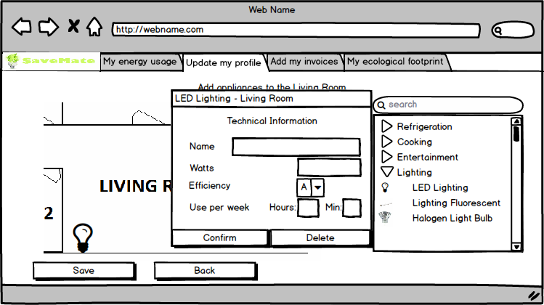
Como vemos, el icono de la bombilla está situado en la habitación, y se ha creado una subventana en la que se pide al usuario información sobre dicho componente añadido. Pedimos un nombre, los vatios, la eficiencia, y el uso estimado por semana. A continuación se puede confirmar los datos para añadir el componente con la información aportada, o borrar el componente.
Al confirmar volveríamos a la pantalla anterior, con la bombilla ya añadida. Podemos entonces guardar los componentes añadidos, volver a la pantalla inicial sin guardar los componentes añadidos en la sesión actual, o seguir añadiendo componentes. Supongamos que añadimos también un ordenador y una impresora en el salón, y a continuación guardamos dichos componentes. Nos encontraremos de nuevo en la pantalla inicial de esta tarea, con los nuevos componentes mostrados en las ubicaciones correspondientes.
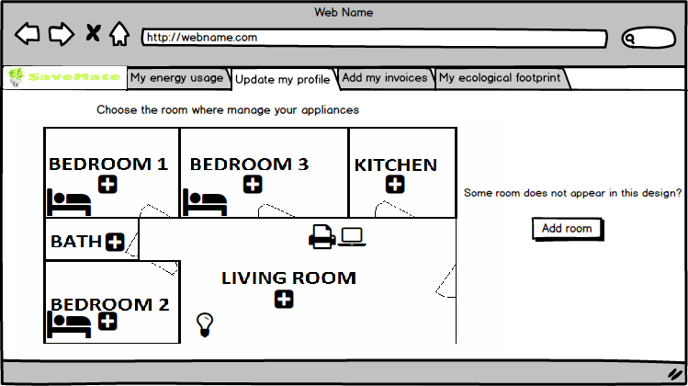

Pantalla de gestió de factures
El wireframe de la pantalla de gestió de factures realitzada seria la següent:
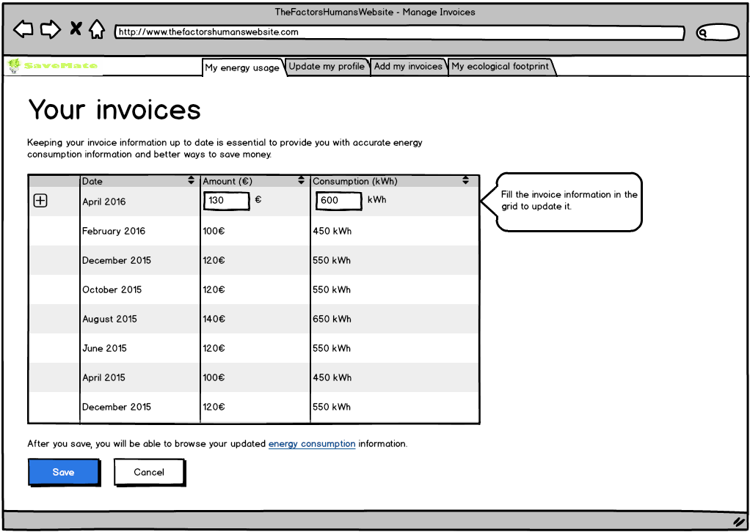

Com s'ha presentat a la part de fonts d'inspiració, es presenta la informació en forma de taula editable, a l'estil Excel. L'usuari és capaç de realitzar un CRUD sobre aquesta taula. A dalt i abaix de la taula es presenten uns petits textos explicatius per tal de que l'usuari pugui entendre quina repercusió té la informació introduïda en la resta del sistema.

Com hem comentat, si l'usuari omple la informació de l'import o el consum de la factura, automàticament s'ompliria l'altre camp del formulari segons un càlcul realitzat pel sistema, per tal de fer-lo més còmode i evitar errors. També s'implementa l'efecte «keep it lightweight» mencionat per editar o rectificar factures antigues, com es pot veure a la següent captura: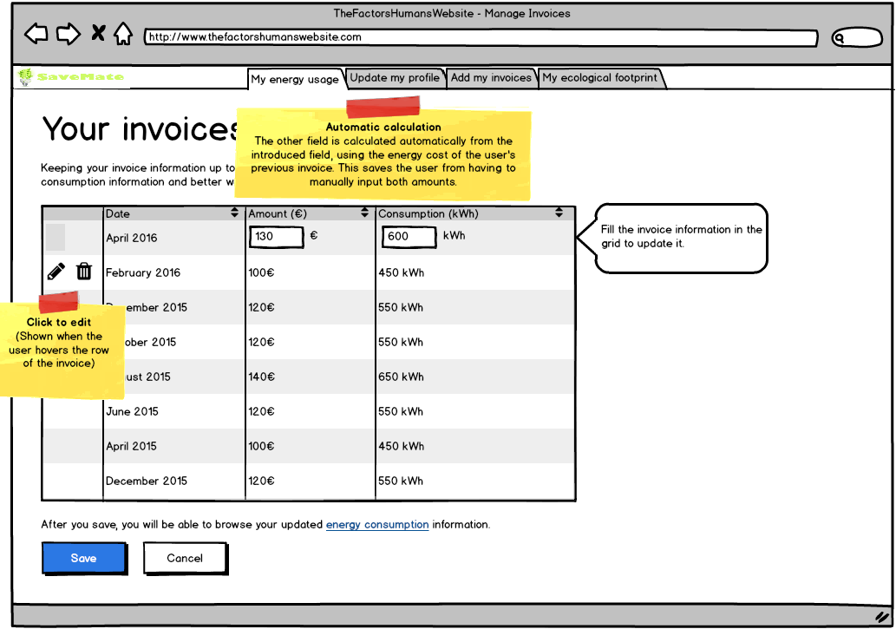

Finalment, a la part de més avall, com ja hem comentat, inclourem un parell de botons que permetran a l'usuari guardar la informació o descartar-la, per tal de que aquest pugui tenir un feedback de quan es realitzaran els seus canvis i donar-li la opció de descartar-los tots si vol tornar enrere o s'ha perdut a l'hora de fer un canvi.

Tot i que el model de taula hauria de resultar prou familiar a l'usuari, també he cregut convenient que, a l'obrir la pàgina, es mostri una petita capsa de text al costat de la taula invitant a l'usuari a modificar-la («provide an invitation») per tal de fer més evident el fet que els canvis s'han de realitzar sobre la pròpia taula i no en un formulari apart.

Elaborat per: Joan Bruguera

Pantalla para consultar consumo

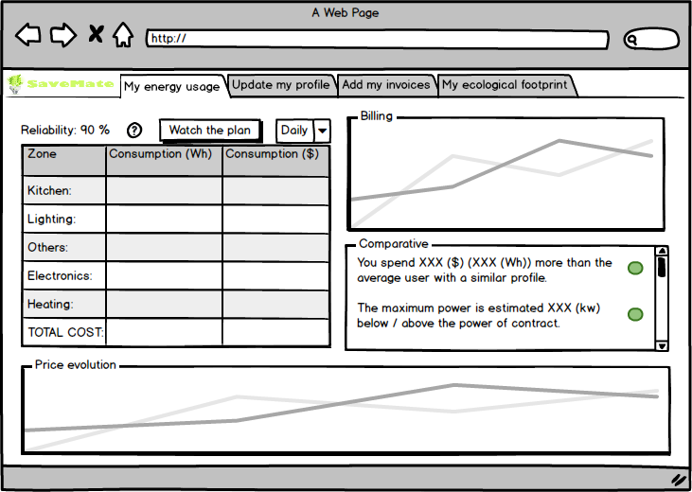
El usuario puede consultar su consumo en la tabla de la parte superior izquierda y puede cambiar el intervalo de tiempo del consumo (mensual, semanal, diario ect) seleccionando intervalo en el “ComboBox” de arriba de la tabla. También puede observar la evolución de precios del día y la evolución de su facturación en los gráficos de los respectivos apartados. El apartado “comparative” muestra algunos datos resultantes de la comparación de su consumo con el de otros usuarios y valora en un esquema de colores dicha comparación. El usuario puede seleccionar cualquiera de los apartados para desplegar un dialog con toda la información y funcionalidades asociadas al apartado.

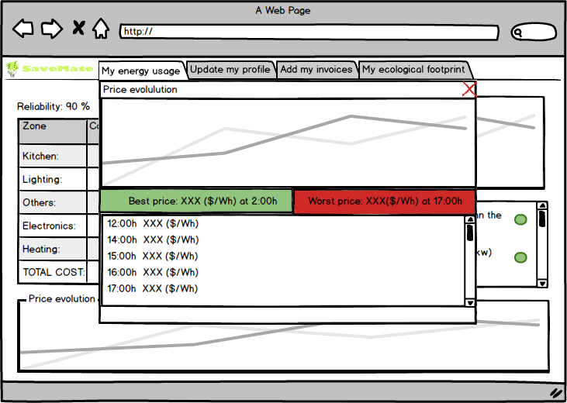
El usuario ha seleccionado “price evolution”. Puede visualizar mejor el gráfico, ver directamente el valor de cada hora y el peor y mejor precio.
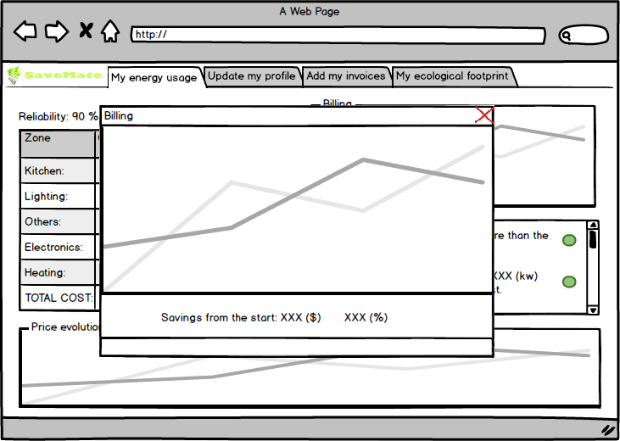
El usuario ha seleccionado “billing”. Puede visualizar mejor el gráfico y ver cuanto y en que porcentaje ha ahorrado desde la primera factura.

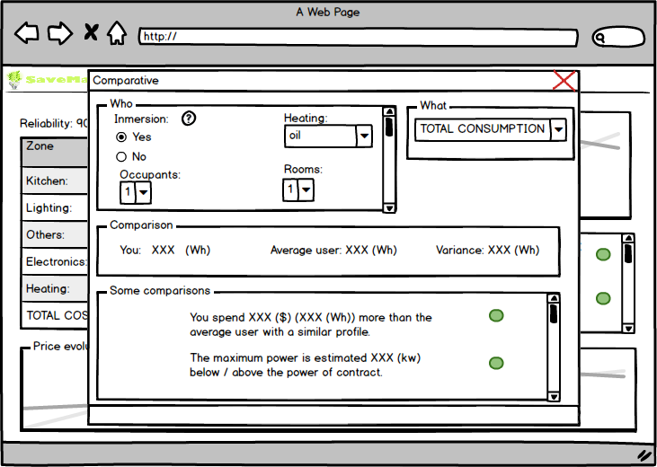
El usuario ha seleccionado “comparative”. Puede ajustar en la sección “who” con que usuario medio se quiere comparar y en la sección “what” lo que quiere comparar.

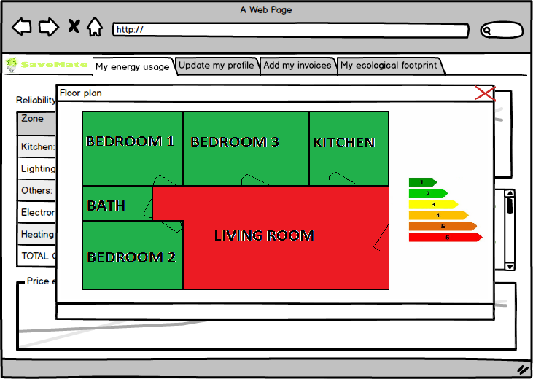
El usuario a clickado en el boton “watch the plan” y observa un plano de su casa que muestra el consumo por habitaciones basado en un esquema de colores. (Plano de habitaciones Elaborado por Juan Luis Soriano).

Elaborado por: Jose Luis Guillén.

Pantalla para ver puntuación ecológica / Footprint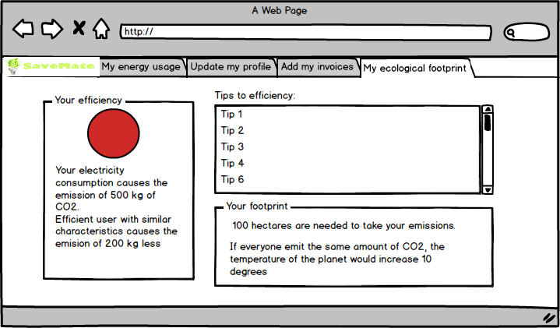
El usuario puede obtener una valoración sobre su huella ecológica basada en una escala de colores y sus emisiones de CO2. También puede recibir consejos para mejorar la eficiencia de su consumo y obtener nociones de lo que supone su huella ecológica.

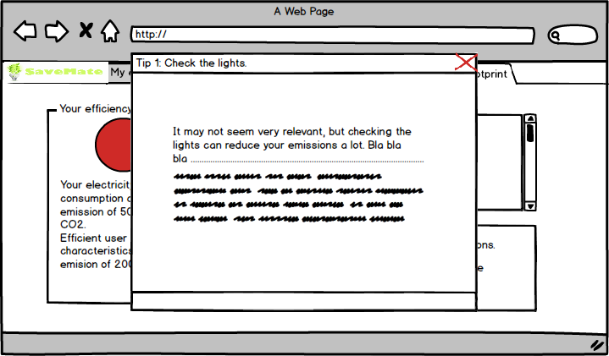
El usuario ha seleccionado el consejo 1.
Elaborado por: Jose Luis Guillén.

Fase 2.2) Evaluació Heurística
- A continuació, feu vosaltres mateixos d'avaluadors heurístics (amb les heurístiques de Nielsen) i avalueu el prototip conceptual. Després de l'avaluació, feu les modificacions que considereu oportunes al vostre disseny.
< Inclou aquí:
- Descripció del resultat de l'avaluació heurística feta. Això vol dir, per a cada heurística, explicació del problemes trobats al prototip, o bones propietats del mateix. «Elaborat per: NomCognom NomCognom ... »
>

Pantalla de consulta del consum

Tipus: Problema

Descripció breu: Sobrecàrrega d'informació a la pàgina i organització dels subapartats

Principi: Aesthetic and minimalist design / Consistency and standards / User control and freedom

Detall: A la mateixa pàgina s'estan mostrant diverses opcions ben diferents: El consum de cada zona de la casa, l'historial de facturació, una comparativa amb altres habitatges, i el detall de l'evolució del preu de la llum. Tanta informació diferent de forma gairebé segura sobrecarrega l'usuari i fa que no pugui utilitzar la pàgina de forma prou ràpida. A simple vista no és evident que es pugui entrar en el detall de cadascuna de les seccions (els element no tenen l'"affordance" de poder accedir al detall clicant).

Recomanació: Dues propostes per millorar la situació:

La primera seria que, a l'entrar, anéssim directament a l'opció que mostra el detall del consum de cada zona de la casa (l'opció a la qual l'usuari ha intentat anar) i li proporcionéssim a l'usuari els enllaços a la resta de pàgines mitjançant una opció com un menú, per exemple, un menú lateral amb els títols de cada secció. Això milloria la visibilitat de la navegació i evitaria l’ús de diàlegs, que solen representar una entrada de dades a les pàgines web i no un detall d’una secció.
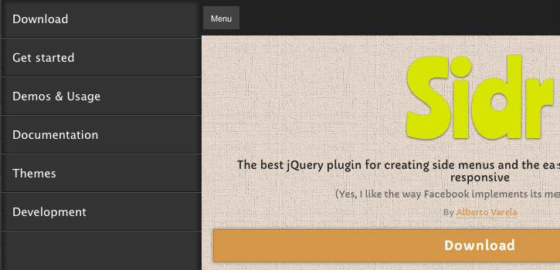

L'altra seria redissenyar la pàgina de forma que fos més visible que cadascun dels elements d'aquesta pàgina és una simple previsualització i proporcionar indicis a l'usuari de que pot entrar el detall, per exemple, proporcionant invitacions per clicar per accedir al detall o ressaltant alguna part amb un enllaç. Aquest plantejament seria semblant al de la nostra pàgina principal de l'aplicació, que principalment mostra enllaços a cadascuna de les subseccions.

Tipus: Problema

Descripció breu: Informació del gràfic en format text

Principi: Recognition rather than recall / Aesthetic and minimalist design / Flexibility and efficiency of use

Detall: A la pàgina de detall de l'evolució del preu, s'està mostrant la informació simultàniament en un gràfic, i més avall en una llista de text, en format "Hora: Preu (€/Wh)". Això fa que la pàgina sigui més densa en informació, i per l'usuari és poc intuïtiu treure la informació numèrica d'una llista (d'altra banda, petita) de preus.

Recomanació: Seria convenient integrar la llista de preus sobre el gràfic (eliminant la llista), de forma que els preus numèrics estiguessis representats sobre el propi gràfic. Així seria més fàcil i pràctic per l'usuari enllaçar la informació numèrica de la llista de preus amb la informació visual del gràfic, potser quan es fa un hover per tal de reduir la sobrecàrrega d’informació:
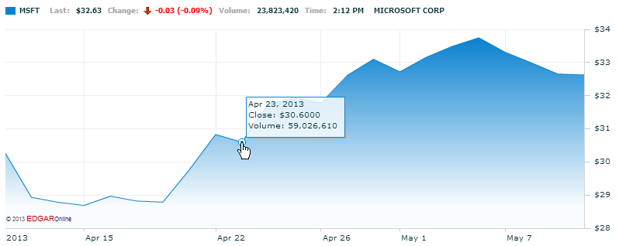

Tipus: Problema

Descripció breu: Requisit de configuració detallada a la finestra de comparacions

Principi: Error prevention / Aesthetic and minimalist design / Flexibility and efficiency of use

Detall: A la pantalla de comparacions, abans de que es mostri a l'usuari una comparació, se'l està forçant a omplir una configuració detallada, amb diversos detalls (nº d'habitacions, ocupants, etc.) que el sistema ja podria autocompletar a partir dels detalls de l'usuari per fer una comparació acurada amb un habitatge semblant.

Recomanació: Seria convenient proporcionar una configuració per defecte el més acurada possible per tal de realitzar comparacions útils per l'usuari, i amagar tots o bona part dels detalls sota una opció de comparació avançada. Un model d'això podria ser la cerca en Google: La pàgina principal mostra una configuració simplificada per cercar (una caixa de text) i després es pot accedir mitjançant un enllaç a una pàgina de cerca detallada.

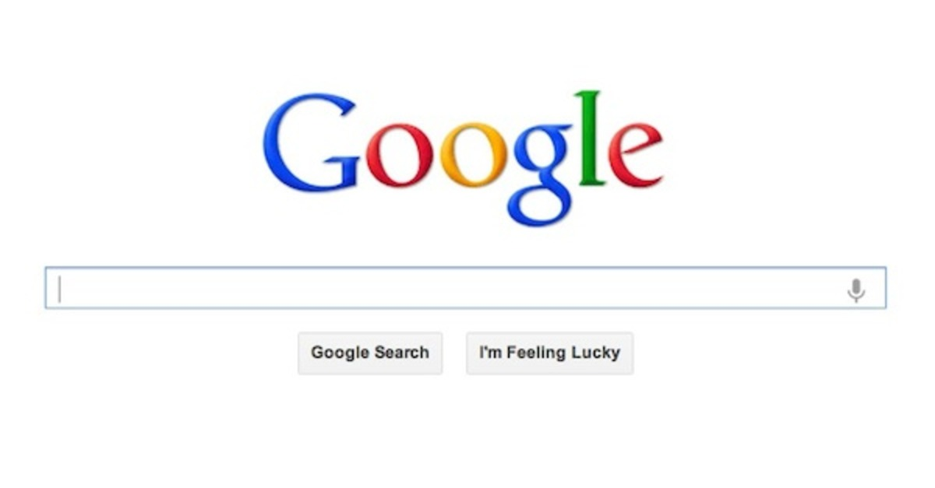
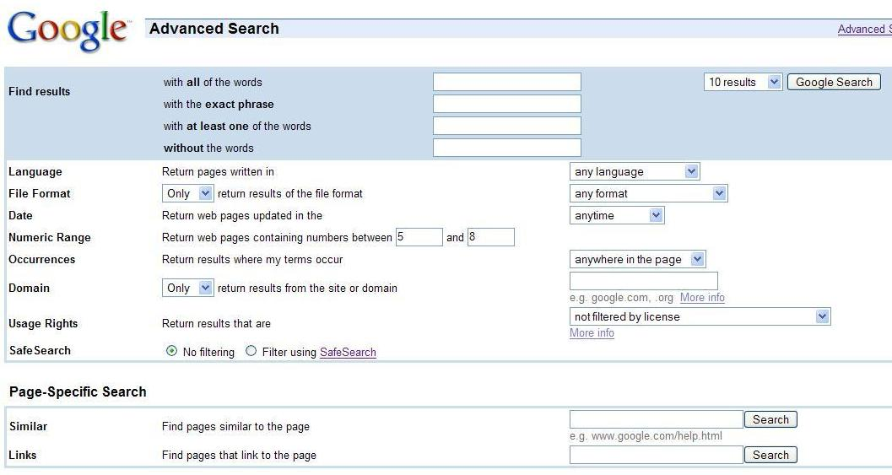

Tipus: Problema

Descripció breu: Comparacions poc visuals

Principi: Flexibility and efficiency of use / Aesthetic and minimalist design

Detall: La informació de la comparació només es proporciona en format text, i per tant, és poc comprensible per l'usuari.

Recomanació: Representar la informació de forma visual, amb gràfics que permetin fer a simple vista la comparació de la magnitud de la diferència entre el nostre habitatge i l'habitatge de referència. Per exemple, amb un gràfic de barres.

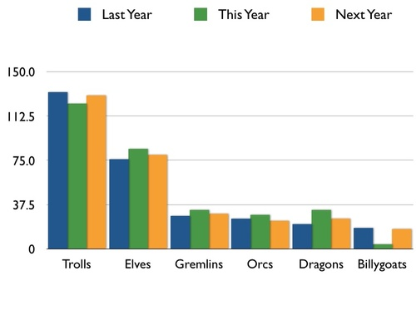

Tipus: Problema

Descripció breu: Poc detall de la visualització

Principi: Flexibility and efficiency of use

Detall: La informació de la comparació que es dona és poc detallada: Només es veu representada en el gràfic el consum global de l'habitació, però no es pot veure quins són els electrodomèstics de l'habitació que estan ocasionant aquest consum.

Recomanació: Per exemple, es podria fer que es pogués veure algun detall, clicant a l'habitació, sobre quins són els electrodomèstics que més estan consumint, o fins i tot, mostrar el detall de dins de l'habitació en forma de "heat map", és a dir, ressaltant més fort dins de l'habitació quins són els electrodomèstics que més estan consumint.

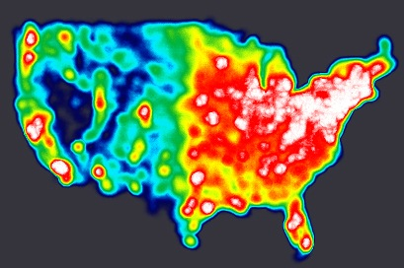

Tipus: Bona propietat
Descripció breu: Bon ús dels colors per representar millor les dades

Principi: Flexibility and efficiency of use / Aesthetic and minimalist design / Prevent Errors

Detall: En diverses pàgines, s'aprofita de forma avantatjosa l'ús de colors per tal de representar la informació d'una forma més visual i entenedora, fent servir les convencions típiques (verd = bo, vermell = dolent) a l'hora d'utilitzar-los i fer que l'usuari s'adoni més ràpidament del significat de la informació.

Elaborat per: Joan Bruguera

Pantalla per veure la puntuació ecològica

Tipus: Problema
Descripció breu: Ambigüitat de la visualització visual de la puntuació verda
Principi: Recognition rather than recall
Detall: Per un usuari novell, és complicat que identifiqui correctament a simple vista que el cercle vermell vol dir que te una puntuació verda negativa, ja que no té cap referència de comparació ni cap text breu per veure-ho.
Recomanació: Una solució que requereix molt poc canvi seria acompanyar el cercle vermell per un text breu que indiqui si la puntuació es bona o dolenta, com “Score: Low”
Segurament una opció millor és utilitzar un altre tipus de control. Per exemple, una barra de progrés o un indicador d’escala podrien ser millors opcions per veure-ho.
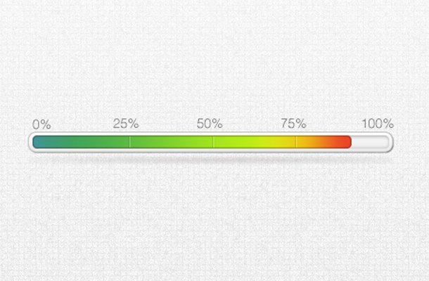
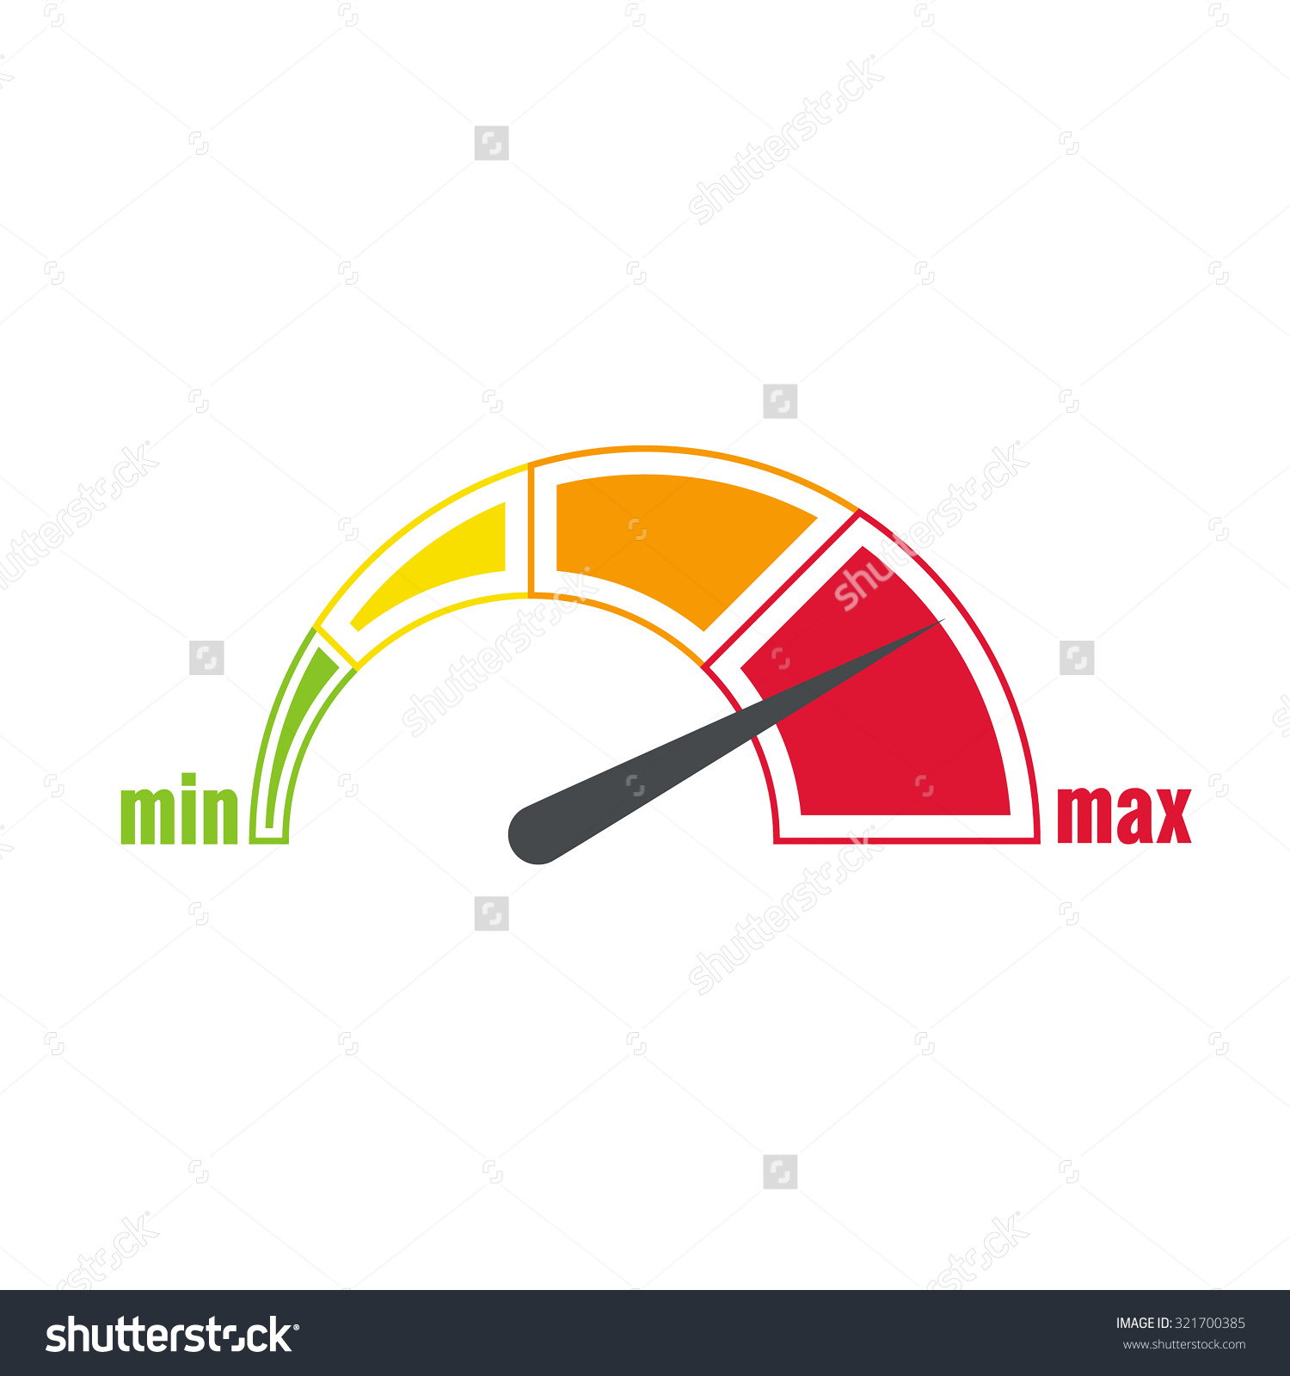

Tipus: Bona propietat
Descripció breu: Textos familiars a l’usuari
Principi: Match between system and the real world
Detall: En els textos, es dóna a l’usuari referències amb les quals pot comparar les dades que se li donen amb dades que li permeten fer-se una idea de com de lluny està de ser eficient o no (“efficient users with similar characteristics…”, “if everyone emits the same amount of CO2...”), i no només dades objectives que possiblement no pot entendre.

Tipus: Problema
Descripció breu: Visualitzacio de llista de consells poc visible
Principi: Consistency and standards / Flexibility and efficiency of use
Detall: Es mostra una llista amb les capçaleres dels consells. Aquesta llista és poc eficient i còmode per l’usuari d’explorar, ja que per una banda (potser això és un simple artefacte del wireframe i no el que es volia representar), els consells no són descriptius (noms com “Tip 1”, “Tip 2”, etc), i per l’altra, el fet que es mostri una finestra de diàleg per mostrar el text del consell és poc pràctic, ja que requereix molta interacció de l’usuari per tal de passar de consell a consell. A més, l’usuari no té cap forma d’amagar un consell (perquè no és aplicable a ell o perquè no el pot o no li interessa realitzar-lo).

Recomanació: Per solucionar el problema dels títols poc descriptius, simplement s’hauria d’ajustar els títols del consell per tal de que continguessin informació (e.g. títol i breu descripció) sobre el consell. Per millorar la vista del detall del consell, seria recomanable fer-ho en la mateixa pàgina, de forma que al clicar sobre el consell es mostrés en una part separada de la pantalla el detall, i per passar de consell l’usuari només hagués de clicar al següent, sense necessitat de tancar cap finestra. El model podria ser semblant, per exemple, al d’un client de correu electrònic clàssic (e.g. Outlook/Thunderbird):
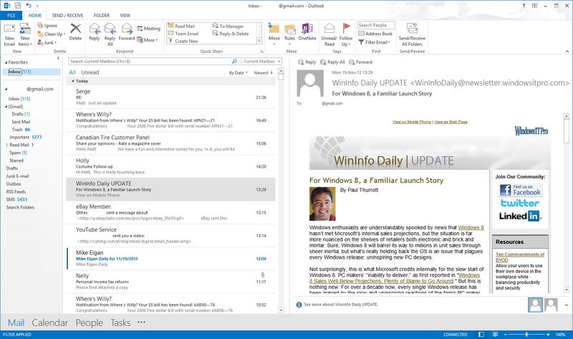
En aquest disseny, també seria adient fer la llista més gran i re-situar els elements de la web per reduir l’scroll.

Una altra forma, potser menys recomanable però més eficient en espai, seria obviar la llista i només mostrar el detall del consell, donant la opció de passar al consell següent amb un botó, en certa manera reminiscent a les finestres de consells que tenien anteriorment alguns programes (les quals sovint seguien l’antipatró de ser obertes al principi del programa i per tant ignorades per l’usuari):
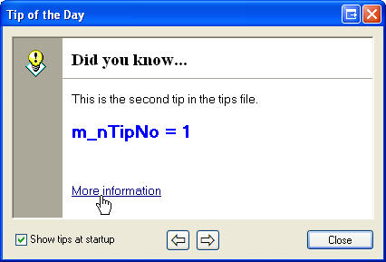

Elaborat per: Joan Bruguera

Evaluación heurística crear perfil.

Visibility of system status :
Problema: No se le informa al usuario cuantos pasos quedan ni en que paso se encuentra en el proceso de completar el perfil.
Solución sugerida: añadir una “progressbar” en cada una de las pantallas.

Match between system and the real world:
Buena propiedad: se utiliza un lenguaje familiar al usuario tanto escrito como en los elementos no escritos.

User control and freedom - Error prevention
Problema: Un error del cual al usuario le costaría recuperarse es hacer click en “finish” por equivocación. Con lo cual el proceso acabaría y el usuario tendría que acceder a una pantalla de modificación de perfil.
Sugerencia: dialogo de confirmación en la última pantalla.

Consistency and standards
Buena propiedad: se mantiene la consistencia entre las distintas pantallas usando los mismos términos para los elementos que se repiten entre las pantallas.

Recognition rather than recall
Buena propiedad: El usuario no ha de recordar información de pantallas anteriores en mitad de la interacción.

Flexibility and efficiency of use
Buena propiedad: Se mantiene un mismo tipo de interacción lo que puede suponer que se complete el proceso de manera más eficiente.

Aesthetic and minimalist design
Buena propiedad: la información está repartida en varias pantallas de manera coherente para no sobrecargar al usuario.

Help and documentation
Buena propiedad: Se proporciona ayuda a través de los iconos de ayuda.
Elaborado por: Jose Luis Guillén Zafra

Evaluació Pantalles d’ampliació d’usuari

Visibility of system status :
Bona propietat: al afegir una icona per cada element completat, l’usuari es conscient en tot moment de quants elements ha creat i quants li resten per incorporar.

Match between system and the real world
Bona propietat: s’utilitzen imatges que l’usuari pot associar a plànols de la vida real així com un llenguatje simple i clar en la llista d’objectes a afegir.

User control and freedom - Error prevention
Problema: Si l’usuari té afegit un objecte que en el futur vol eliminar, no té opció per fer-ho; el mateix problema persisteix en l’eliminació d’estancies o en el canvi de nom i tipus d’aquestes.
Suggeriment: Opció d’eliminar o modificar un objecte al pressionar sobre aquest, i el mateix pressionant el nom de la sala o habitació.

Consistency and standards
Bona propietat: es manté la consistència entre les diferents pantalles, mostrant la mateixa animació al seleccionar les diferentes sales.

Recognition rather than recall
Bona propietat: L’usuari no ha de recordar els objectes que ja ha afegit ja que els pot visualitzar en tot moment.

Flexibility and efficiency of use
Bona propietat: És fàcil de mantenir un disseny agradable a la vista tot i que s’afegeixin moltes estàncies. El mateix tipus d’interacció en totes les sales facilita la interacció de l’usuari amb l’aplicació; cosa que fa el process més eficient.

Aesthetic and minimalist design
Bona propietat: El disseny és simple per no sobrecargar la visió de l’usuari.

Help and documentation
Bona propietat: Tot espai que interacciona amb l’usuari està ben detallat amb paraules clau perquè l’usuari no dubti de que se li demana.
Elaborado por: Rafael Arquero Gimeno

Evaluació pantalla principal

Tipus: Problema
Descripció breu: Hi ha massa lletra en l’ ajuda de cada botó
Principi: Aesthetic and minimalist design
Detall:
Recomanació:
Resumir i reduïr la quantitat de lletra en els detalls de cada botó.
(Amb la quantitat adecuada de lletra seria un bona pràctica basant-se en el principi de Help and documentation.)

Tipus: Bona pràctica
Descripció breu: Apartat de “notifications” i el de “Did you know”
Principi: Visibility of system status
Detall: Permeten a l’usuari obtenir molta informació sobre l’estat del sistema, sense haver de desplaçar-se gaire per la pàgina

Tipus: Problema
Descripció breu: No concorden les imatges de l’apartat “did you know” amb les imatges dels botons
Principi: Consistency and standards
Detall:
Recomanació: Posar la mateixa imatge en els dos lloc o posar una imatge única en el apartat “did you know”
Elaborat per: Carles Tutusaus Marrugat

Evaluació pantalla de gestió de factures
Tipus: Bona pràctica
Descripció breu: Disseny simple i funcional, sense carregar la vista de l’usuari
Principi: Aesthetic and minimalist design/Flexibility and efficiency of use.
Detall:

Tipus: Bona pràctica
Descripció breu: Confirmació de guardar la informació
Principi: Help users recognize, diagnose, and recover from errors/Error prevention
Detall:
Elaborat per : Carles Tutusaus Marrugat

EVALUACION PANTALLA INICIAL (sin hacer login)

Analicemos que heurísticas de Nielsen se cumplen en esta pantalla:

“Utilizar el lenguaje de los usuarios” Buena propiedad. En esta pantalla se usa vocabulario usual para la generalidad de los usuarios. Términos como ‘create account’, ‘log in’ y otros más van intrínsecos a la comprensión del usuario.

“Dialogos estéticos y diseño minimalista” Buena propiedad. La pantalla, dispone de su logo, y una imagen corporativa. No se muestra texto que no sea necesario para el usuario. Por esta razón, dicho usuario ve reducidas las opciones de perder tiempo o cometer errores.

“Ayuda y documentación” junto con “Prevención de errores” Buena propiedad. Se muestra en grande la opción en la que está el usuario (o bien Create account, o Log In).

Elaborado por : Juan Luis Soriano

Fase 3) Disseny físic
Agafant el disseny anterior (fent-li els canvis resultants de l'avaluació heurística), heu d'elaborar un prototip funcional de la vostra aplicació. Aquest prototip serà utilitzat a la propera i última pràctica pel test d'usuaris. El prototip ha d'implementar la funcionalitat suficient per a que la interfície pugui ser avaluada per usuaris reals, aquest disseny incorpora aspectes gràfics que no van reflectir-se al disseny conceptual de la fase anterior. Aquesta funcionalitat estarà relacionada amb les tasques concretes que han de realitzar els usuaris en el test d'usuaris. Degut a que el temps disponible es limitat, heu de centrar-vos en implementar només el codi essencial per a que l'usuari pugui complir el seus objectius (realitzar les seves tasques), evitant genrar pàgines i/o escriure codi que no sigui necessari per a realitzar aquestes tasques.
Fixeu-vos que les tasques que donarem als usuaris en la propera pràctica NO seran gaire obertes com ara a una Web de Cines “Busca una pel·lícula en un cine de Barcelona centre” sinó tasques amb dades concretes que obliguin a l'usuari a analitzar la interfície per a buscar els elements d'interacció adequats per a portar a terme el seu objectiu.
Això vol dir que hauran d'introduir o seleccionar dades (input) i també hauran d'analitzar el resultat que dona la interfície a les seves interaccions (output). Per exemple, “Busca els horaris de projecció per avui de la pel·lícula ”La trama” en cinesa de L'hospitalet de Llobregat” o “Busca tots els cines de Barcelona centre on el proper dissabte dia 20 d'abril es projecta la pel·lícula 'Argo'”.
Utilitzareu tecnologies del costat del client (html, css i javascript). Si-us-plau, no oblideu afegir comentaris al codi que heu d'escriure en aquesta pràctica.
Donat que només volem que us centreu en la part de la interfície d'usuari (Frontend), podeu simular codi que hauria d'estar en la part del servidor (ex. bases de dades) mitjançant codi Javascript (objectes javascript en memòria), emmagatzematge local (local storage) en HTML5, o simplement pàgines html fetes 'ad hoc' per les tasques que han de fer els usuaris.
<Inclou aquí:
- Link a la Web (repositori github).
- Realitzeu un breu informe sobre la funcionalitat incorporada finalment al prototip, és a dir, les tasques d'usuari que heu implementat a la vostra Web. Què heu inclòs, què no heu inclòs i perquè. «Elaborat per: NomCognom NomCognom ... »
- Inclogueu una descripció de la interfície Web creada. Utilitzeu captures de pantalles juntament amb una explicació sobre aspectes rellevants de les mateixes. En aspectes rellevants incloem tant aspectes gràfics de la interfície (fonts, colors, espais, layout, icones) com de les interaccions que l'usuari pot fer en aquestes pantalles. Podeu també incloure referències a aspectes d'usabilitat que considereu rellevants de les pantalles capturades. «Elaborat per: NomCognom NomCognom ... »
>

< Inclou aquí
- Detalls sobre les versions de les tecnologies emprades (versions html i css, llibreries de javascript) i client Web amb el que heu realitzat les proves.
- Si durant el desenvolupament de la vostra Web heu utilitzat codi (html, css o javascript) NO escrit per vosaltres mateixos, indiqueu les fonts (llibres, pàgines Web, projectes open-source) on heu trobat aquest codi.
- Indiqueu aproximadament el percentatge de codi d'altres programadors que heu re-utilitzat en la vostra Web. Indiqueu què part de codi (html, css i js) ha treballat cadascun dels membres del grup.
>

Repositori utilitzat durant el desenvolupament del prototip
El repositori que hem utilitzat durant el desenvolupament del prototip és un repositori Git públic hospedat al servei Github, a l’adreça següent:

https://github.com/joanbm/prototipfhg5

Aquest repositori també l’hem clonat al repositori proporcionat per l’assignatura:

https://github.com/fhic/F5-FHiC-15-16

Els dos repositoris contenen exactament el mateix.

Parts desenvolupades per cadascun dels membres del grup
Hem repartit el desenvolupament del prototip de la següent manera:
- Carles Tutusaus
  - Interfície comuna (barres de menús, logo, navegació, etc.)
  - Pantalla d’entrada a l’aplicació
- Joan Bruguera
  - Pantalla principal de l’aplicació (overview + selecció opcions)
  - Pantalla d’actualització de factures
- Jose Luis Guillén
  - Pantalla de consulta de consum
  - Pantalla de consulta de puntuació verda
- Rafael Arquero
  - Pantalles d’introducció de dades / creació del perfil d’usuari
- Juan Luis Soriano
  - Pantalles d’ampliació del perfil de l’usuari

Funcionalitat implementada en el prototip

Pàgina principal
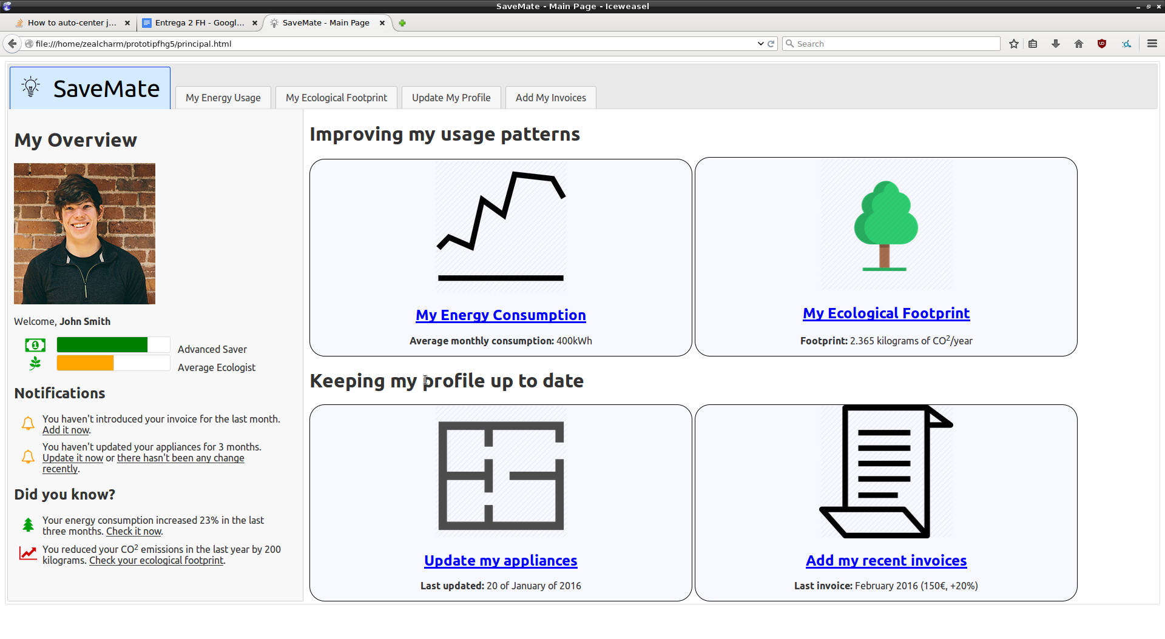
La pàgina principal incorpora els aspectes que vam posar en el wireframe. Com abans, la pantalla està dividida en dues parts, una àrea de visió general i notificacions, i una àrea amb els enllaços a cadascuna de les parts de l’aplicació.

A la part de visió general i notificacions, hem aconseguit, en certa manera, “clonar” el disseny del wireframe en HTML+CSS de forma molt fidel, tenint en compte els aspectes remarcats a l’avaluació heurística, al mateix temps que hem pogut implementar la funcionalitat i els enllaços entre pàgines que no vam implementar en aquell moment.

Entre la funcionalitat implementada destaquem:
- Tots els enllaços entre pàgines estan programats.
- En la notificació d’afegir factura, si es clica en link per afegir una factura, s’obre un diàleg modal en la mateixa pàgina (principi “stay on the page”) on es pot introduïr les dades de la factura. S’implementa la funcionalitat de càlcul automàtic del consum en funció del preu i viceversa. S’ha implementat validació bàsica d’aquest formulari (el control només admet números i si es deixa en blanc, no accepta el formulari sinó que el ressalta en vermell). Una vegada s’introdueixen dades correctes i s’accepta, el diàleg modal desapareix i es mostra una notificació a la part superior de la pantalla, i la notificació desapareix de l’àrea de notificacions mitjançant un fade-out suau (“provide transitions”).
- L’altra notificació té un enllaç el qual si es clica fa que la notificació també desaparegui de forma suau, sense haver de recarregar la pàgina (“provide transitions” / “stay on the page”).
- En la part dels botons de navegació grans, s’ha aconseguit fer que tot el botó (no només l’enllaç remarcat) sigui clicable i porti a la pàgina de notificació.
- Quan es passa per sobre un dels botons de navegació grans, es mostra un tooltip amb una descripció addicional per ajudar a l’usuari a escollir (principi “keep it lightweight”).

Elaborat per: Joan Bruguera

Pàgina d’actualització de factures
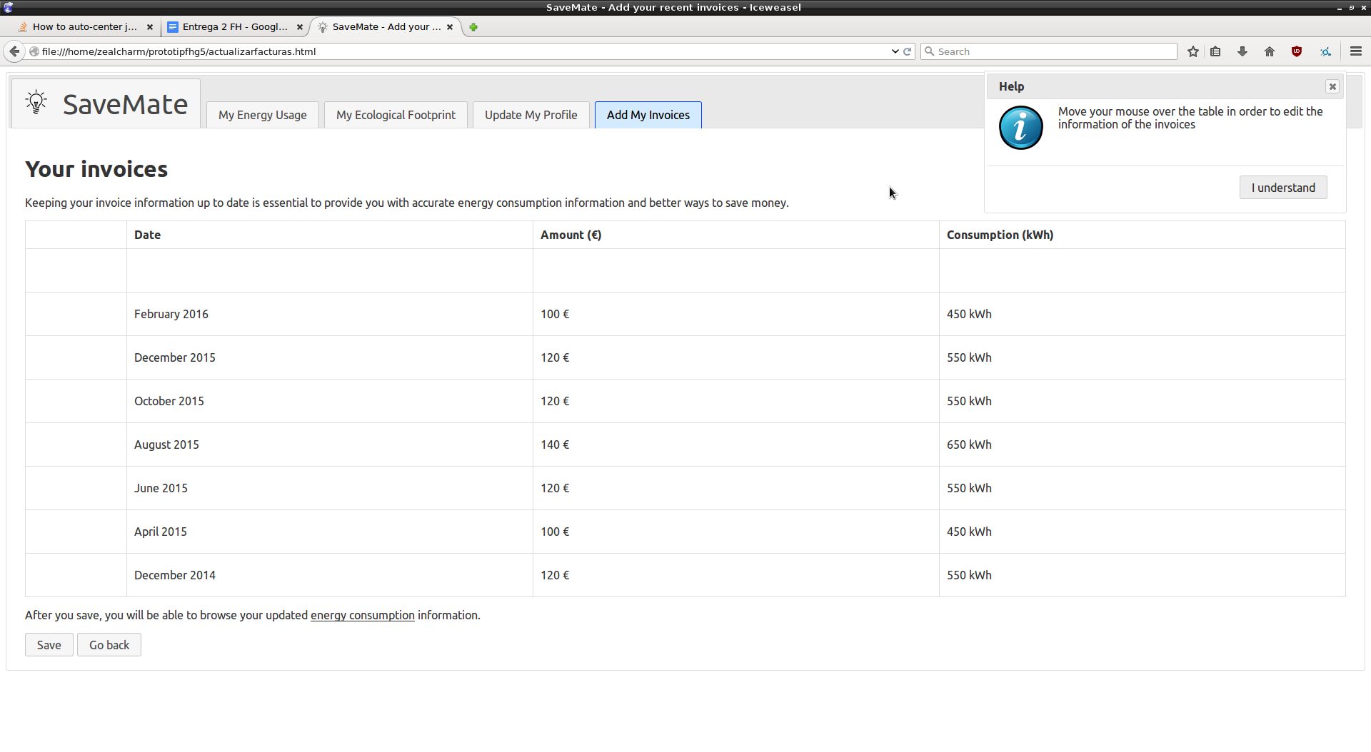
En la pàgina d’actualització de factures, s’ha implementat la funcionalitat que es proposava en el wireframe, implementant un model d’edició de factures en forma taula “semblant a Excel”. Entre aquestes funcionalitats destaquem:
- Es mostra una taula tipus Excel en les quals es poden realitzar les notificacions. Si ens situem sobre una fila, apareixen a la primera columna dues icones (una amb un llàpis i una amb una paperera) que permeten, respectivament, editar la factura o eliminar-la.
- Si cliquem al botó editar, la fila canvia a mode d’edició, en la qual podem modificar el període de la factura, l’import i el consum. Una vegada l’usuari ha fet la modificació, pot clicar o bé a una icona d’un “tick” per confirmar el canvi, o bé a la icona d’una creu per rebutjar en canvi (per donar-li la possibilitat de desfer un clic al botó d’editar per error).
- Quan l’usuari està en mode d’edició i introdueix l’import o el consum, es calcula automàticament l’altre valor, tal i com es va explicar a la part del wireframe que es faria.
- Si cliquem al botó d’eliminar, després de demanar confirmació a l’usuari (per evitar errors), s’elimina la fila corresponent a la factura.
- Si l’usuari vol crear una factura nova (tot i que no hauria de ser freqüent, ja que és més ràpid fer-ho des de la pàgina principal quan això apareix com a notificació), es pot situar sobre la primera fila de la taula, i aleshores surt un botó per afegir una factura. Si l’usuari clica el botó, s’afegeix una nova fila en mode d’edició sobre la taula, i quan l’usuari accepta el canvi, s’afegeix la nova factura definitivament a la taula.
- Es mostra un tooltip sobre de la taula al principi (“provide invitations”), que li diu a l’usuari que pot realitzar l’edició de les factures sobre la pròpia taula, per si no se’n adona fàcilment simplement navegant per la pàgina. Aquest tooltip desapareix al passar el ratolí per sobre de la taula.
- L’usuari disposa de dos botons: “Save” i “Go Back”. Si l’usuari clica “Save”, es guardarien les dades de l’usuari. Si l’usuari encara no havia confirmat algun canvi en les factures, se l’adverteix de que aquests canvis es perdran si no els confirma abans (error tolerance). Si l’usuari clica “Go Back”, o intenta sortir de la pàgina de qualsevol altre mode, si havia realitzat qualsevol canvi, se li demani que confirmi de que els seus canvis es perdran abans de que surti de la pàgina i perdi les seves dades (error tolerance).
- Un cop l’usuari ha clicat “Save”, es torna a la pàgina principal, i en aquesta pàgina es mostra una notificació de que s’han guardat les factures a la part superior de la pantalla (donar feedback a l’usuari).

Elaborat per: Joan Bruguera

Página “My energy usage”.
Siguiendo las sugerencias de la evaluación heurística se ha cambiado el diseño repartiendo la información en varias pestañas y sin el uso de dialogs.

“Consumption”:

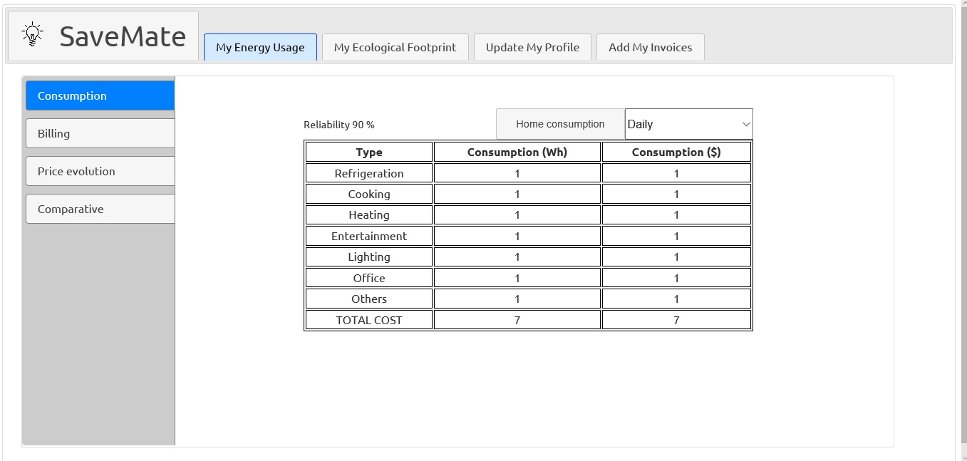

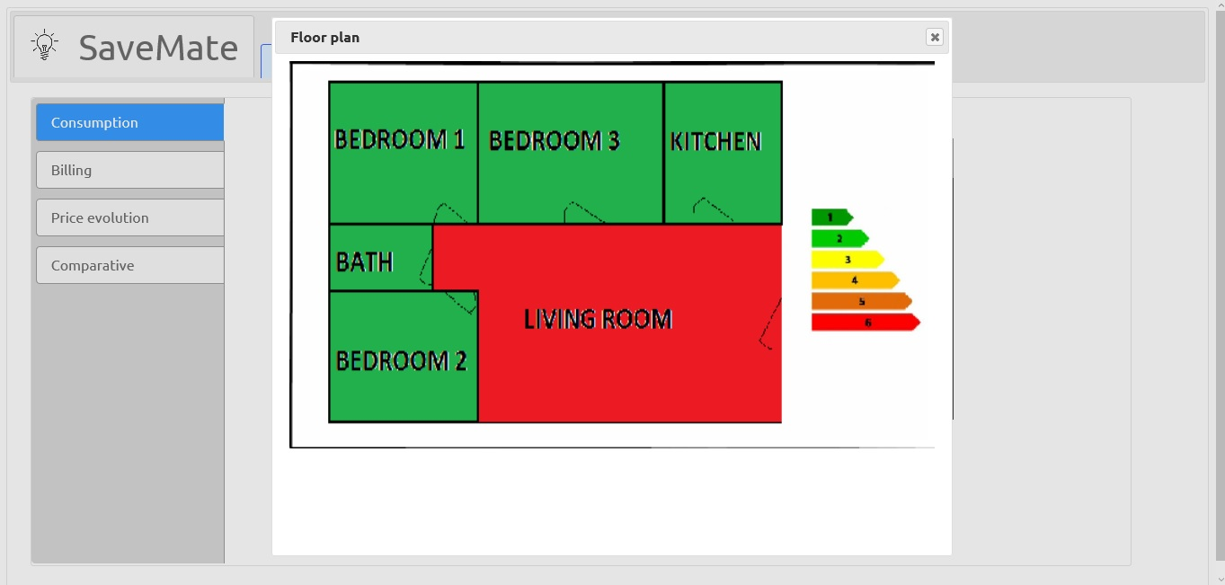

-Calcula el consumo por categorías y por periodo (diario,mensual...ect).
-Permite acceder a un plano que muestra,en un esquema de colores, el consumo por habitaciones(botón “home consumption”).

“Billing”:

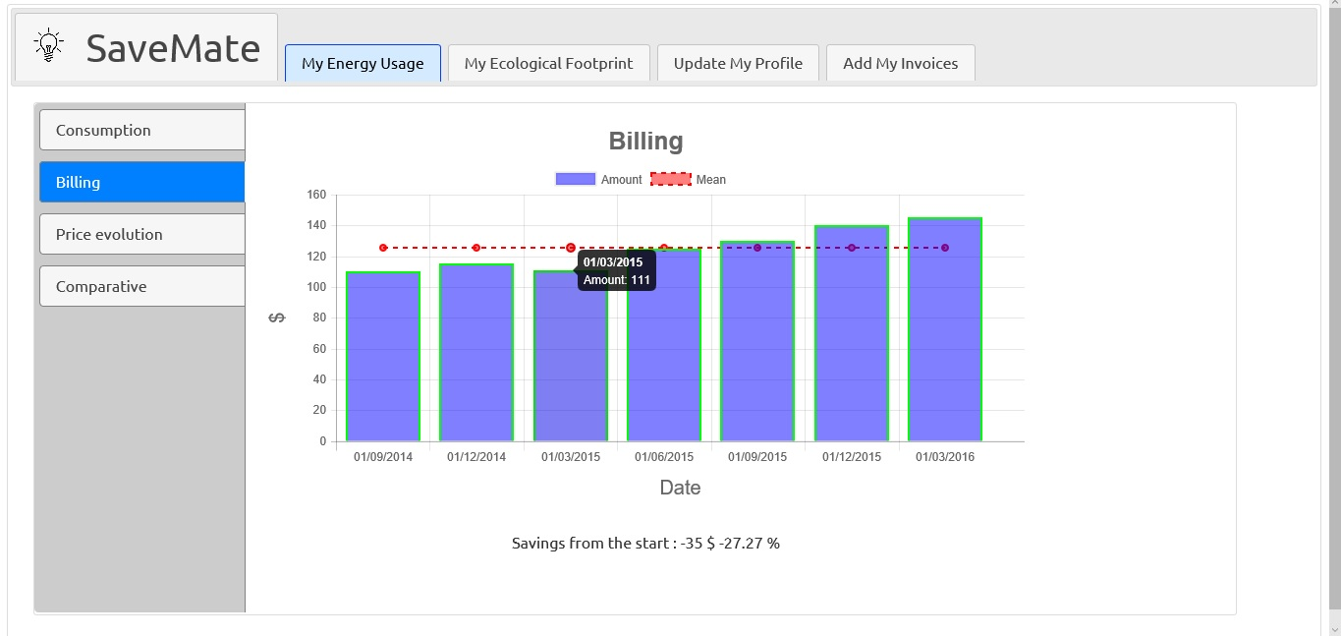

-Permite ver el coste de las facturas y compararlo con la media.

“Price evolution”:
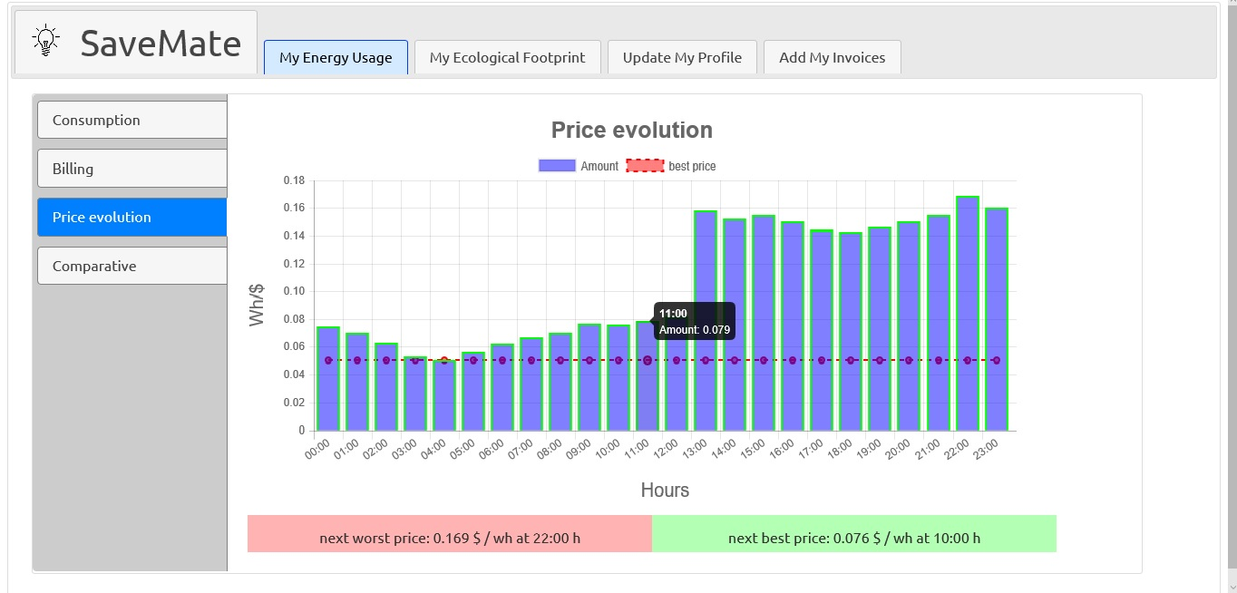
-Permite ver la evolución de precios y se informa del siguiente mejor y peor precio.

“Comparative”:
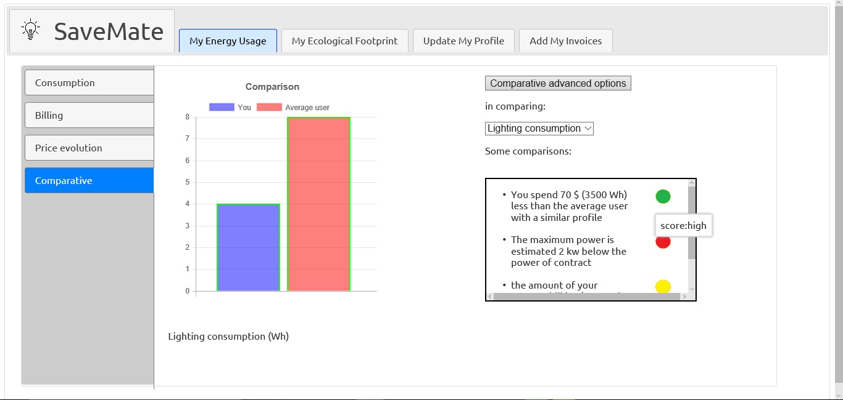
-Permite compararse con otros usuarios y informa de comparaciones de interés.

Página “My Ecological footprint”.
También se ha seguido las sugerencias de la evaluación heurística, se ha dividido en 2 pestañas y se han desechado los dialogs.

“Evaluation”:

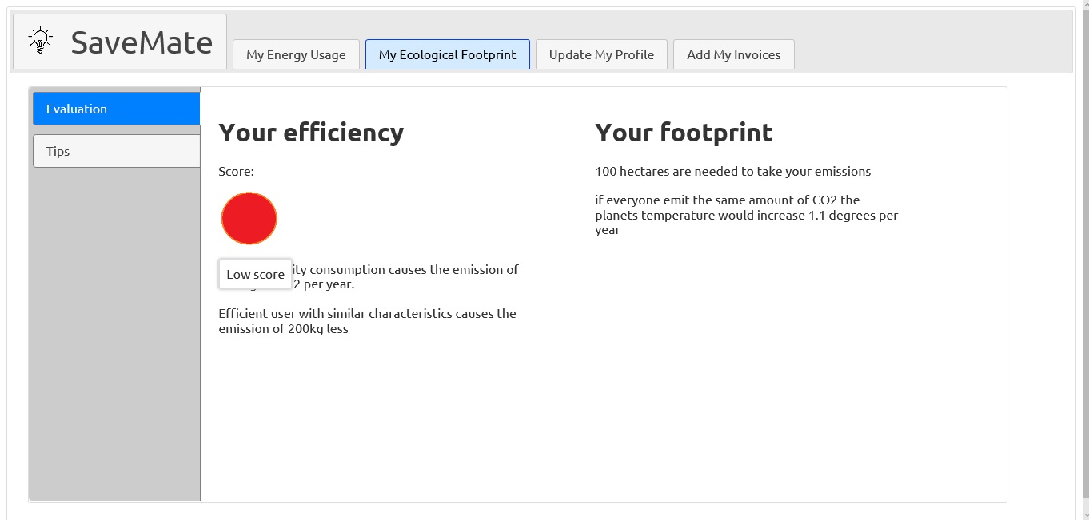
-Se evalúa la conducta ecológica del usuario y se transmite su huella ecológica.

“Tips”.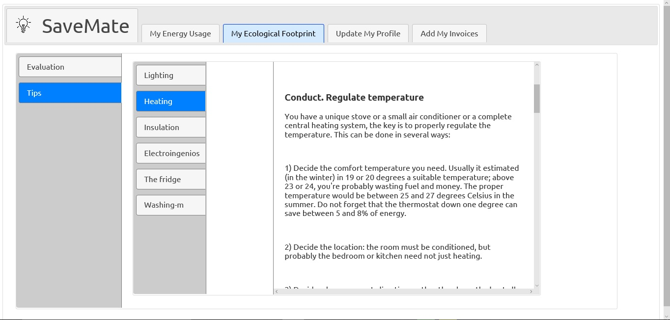
-Se muestran consejos al usuario para mejorar su eficiencia.
Elaborado por: Jose Luis Guillén Zafra.

Pàgina inicial

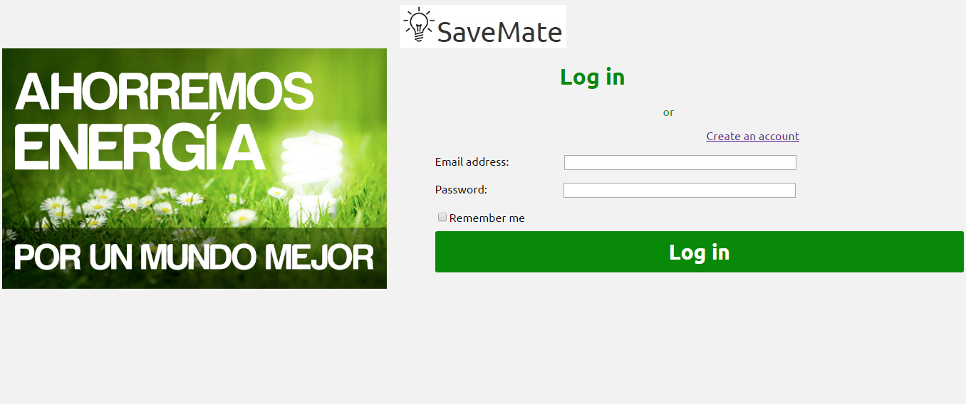
Seguint el disseny previ i tenint en compte l’avaluació heurística, en aquesta pantalla s’han implementat les següent funcionalitats:
1.El botó “log in” enllaça amb la pantalla principal.
2. El link “Create an account” enllaça amb la pantalla de crear compte.
3. Té camps de text on l’usuari hauria de introduir el email i la contrasenya (no està implementada la comprovació d’aquests camps de text).
Escrit per: Carles Tutusaus Marrugat

Pàgina de crear compte 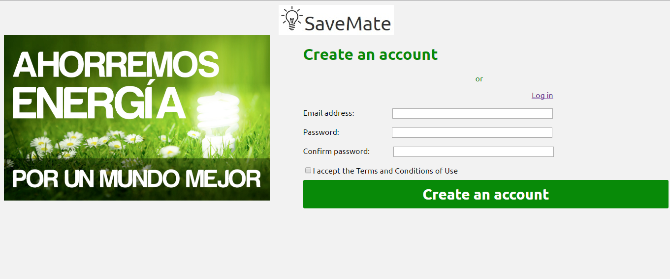
Seguint el disseny previ i tenint en compte l’avaluació heurística, en aquesta pantalla s’han implementat les següent funcionalitats:
1.El botó “Create an account” enllaça amb la pantalla de setup.
2. El link “Log in” enllaça amb la pantalla inicial.
3. Té camps de text on l’usuari hauria de introduir el email, la contrasenya i confirmar la contrasenya (no està implementada la comprovació d’aquests camps de text).
Escrit per: Carles Tutusaus Marrugat

Pantallas Ampliacion perfil usuario

La pantalla principal de este apartado será la siguiente: 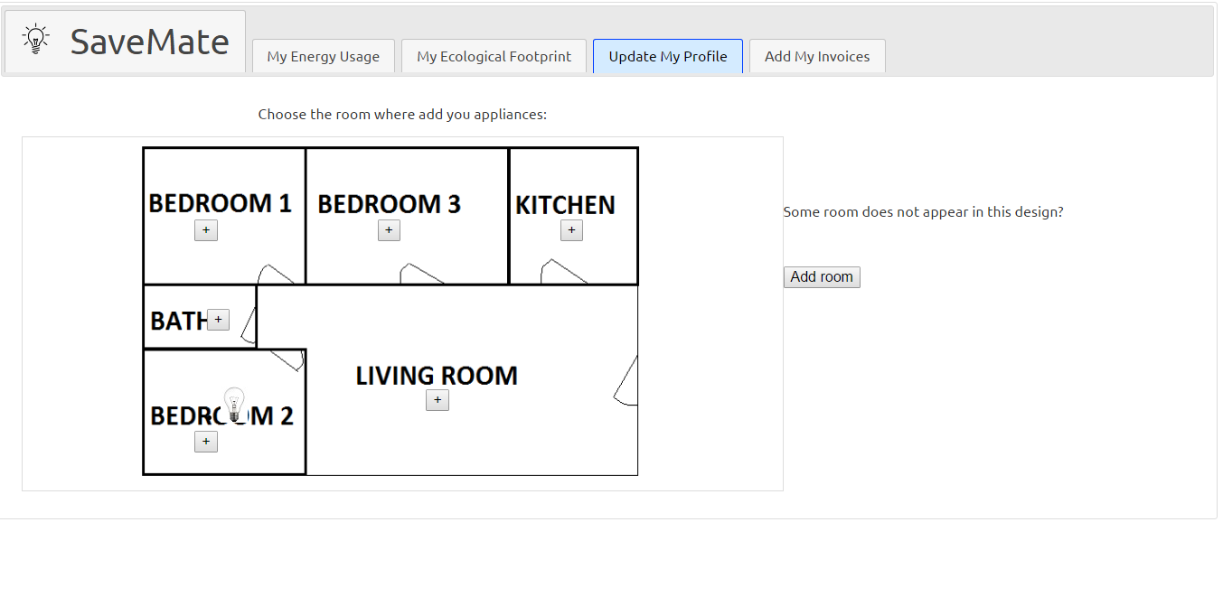
Vemos como podemos elegir la habitación donde poder añadir los electrodomésticos. En este caso, solo hemos dado funcionalidad al botón de la habitación ‘Living Room’. Por otro lado, podemos añadir alguna habitación, la pantalla que aparecería sería la siguiente:

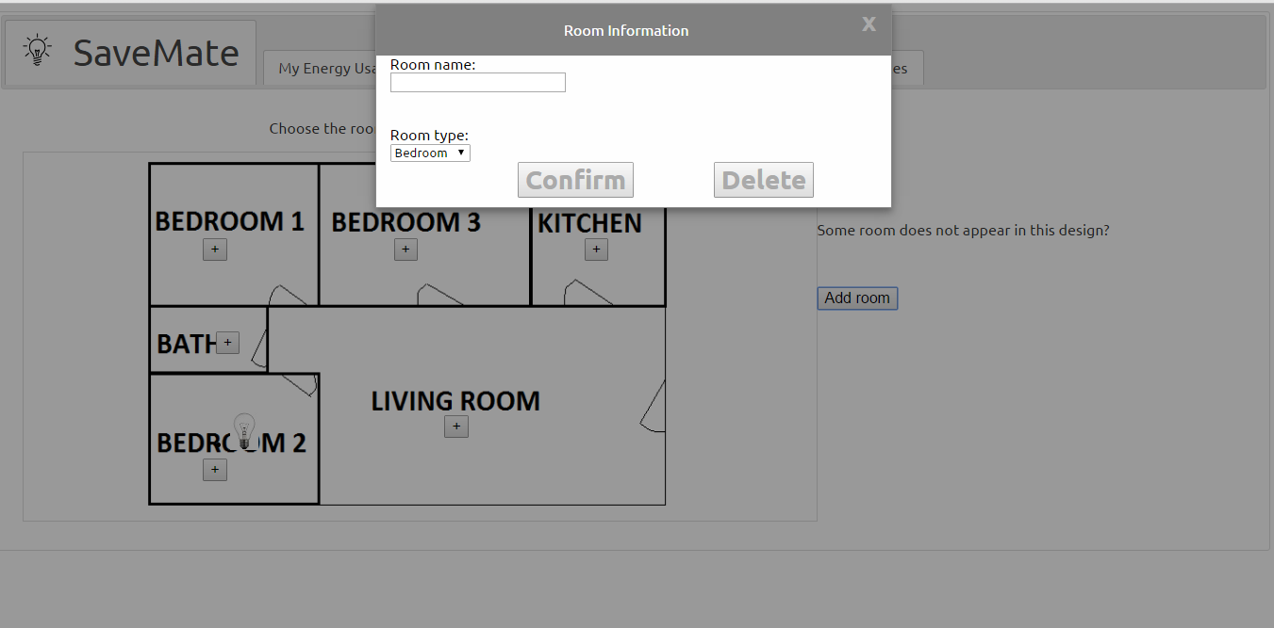

Vemos como se mantiene la pantalla principal de fondo, queremos mantener al usuario en la misma página y mismo contexto.

Volviendo a la página inicial, cuando clicamos el botón ‘+’ situado en el ‘Living room’ se hace un zoom continuo sobre esa habitación, y se llega a lo siguiente:
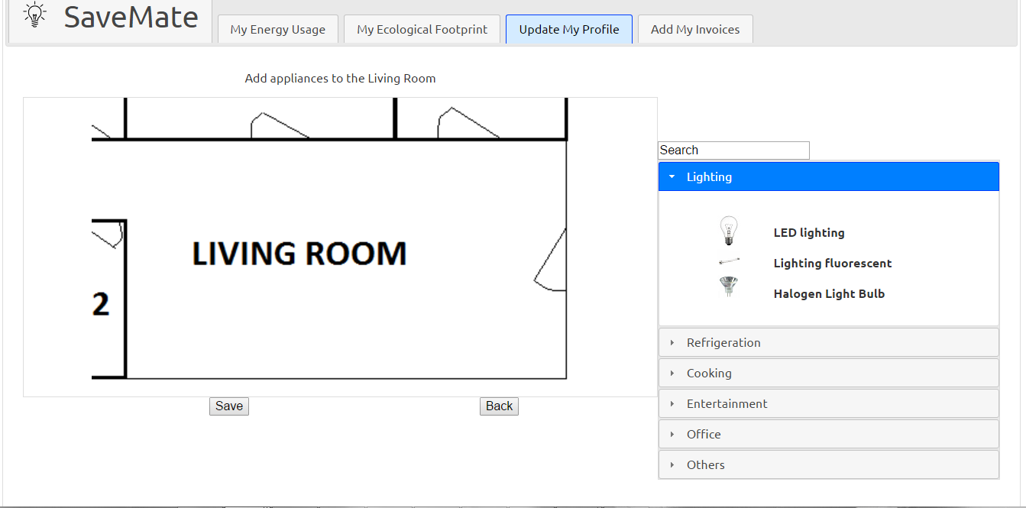

Nos seguimos manteniendo en un contexto similar, ha aparecido un menu a la derecha donde se pueden elegir los electrodomésticos a añadir. El procedimiento es de ‘drag and drop’, solo hemos permitido añadir componentes de luminosidad, dado que es un prototipo. Si arrastramos el logo de la luz LED hacia el plano, se abre un diálogo emergente, veamoslo:
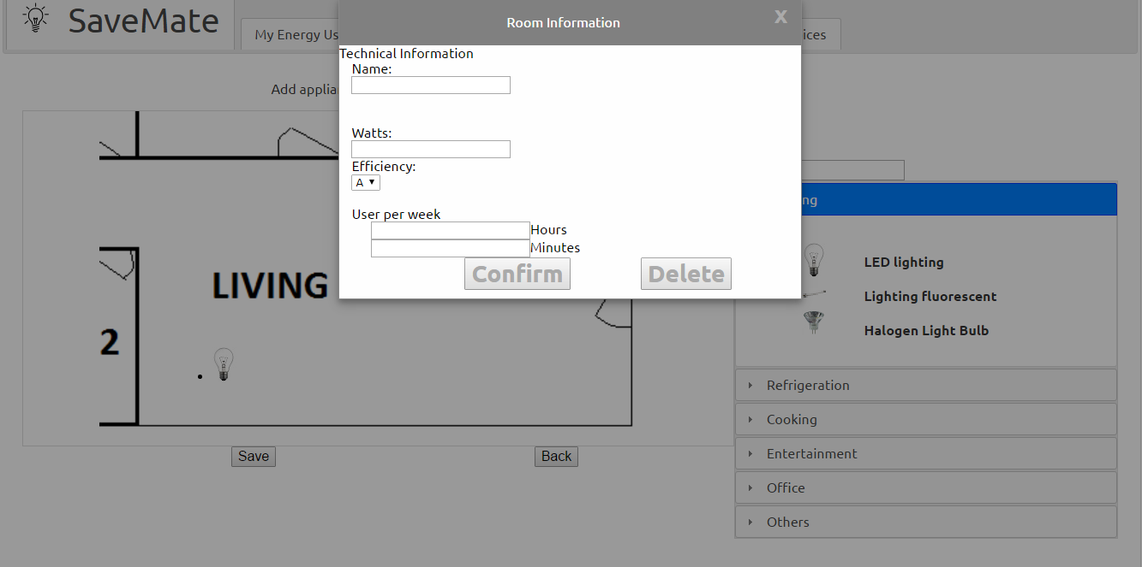

Vemos la luz LED añadida, y preguntamos al usuario información sobre el componente que acaba de añadir. Seguimos sin cambiar de contexto, gracias a los diálogos emergentes.

Escrito por: Juan Luis Soriano

Detalls de les tecnologies i recursos utilitzats
Per al desenvolupament del prototip de la web, hem fet servir tecnologia HTML5 + CSS + Javascript. Ens hem centrat en que la web fos compatible amb les últimes versions de Google Chrome (e.g. Chrome 50) com a navegador de referència, també fent proves amb Mozilla Firefox (e.g. Firefox 46) deixant la compatibilitat amb altres navegadors, tals com Internet Explorer, navegadors de dispositius mòbils, o versions antigues d’aquests navegadors, de banda (malgrat que segurament és compatible amb molts d’aquests, ja), ja que creiem que al tractar-se d’un prototip és més útil optimitzar el temps per aconseguir mostrar la funcionalitat i no en aquests altres aspectes tècnics.

D’altra banda, durant el desenvolupament també hem aprofitat altres llibreries i recursos, per tal d’agilitzar el desenvolupament i millorar l’aparença de la pàgina web:
- Hem utilitzat la famosa llibreria jQuery (v2.2.3, https://jquery.com/), per tal de fer més fàcil i senzill el procès de desenvolupament de la pàgina web, tal com la manipulació del DOM, la gestió d’events, etc.
- Hem utlitzat la llibreria jQuery UI (v1.11.4, https://jqueryui.com/), per tal de poder importar uns quants widgets que ens són utils per la nostra barra de
- Hem utlitzat la llibreria jQuery-noty (v2.3.8, http://ned.im/noty/), per tal de mostrar algunes notificacions a l’usuari quan accepta algun formulari o quadre de diàleg (i.e. donar feedback a l’usuari)
- Hem utilitzat la llibreria js-url (v2.3.0, https://github.com/websanova/js-url), per tal de passar més fàcilment dades entre algunes pàgines per tal de mostrar notificacions en la pàgina de destí (quan s’accepta un formulari), com a paràmetres en la URL.
- Hem utlitzat la font Ubuntu (http://font.ubuntu.com/), per tal de millorar l’aspecte visual de la pàgina web.
- Hem utilitzat alguns recursos (imatges) de l’eina Balsamiq que ja vam utlitzar en el mockup, per tal de no haver de dissenyar encara els nostres propis recursos visuals.
- Hem utilitzat la documentació dels recursos anteriors, i pàgines com Stack Overflow o W3Schools, quan hem tingut algun dubte o problema sobre com fer la implementació d’alguna funcionalitat, dels quals destaquem els següents:
  - Línea divisors entre divs flotants (present a la pàgina principal, entre les dues parts de la pàgina): http://stackoverflow.com/a/5365221
  - Alinear verticalment dos divs flotants (present a la pàgina principal, per tal d’alinear la imatge i el missatge de les notificacions / “did you know?”): http://stackoverflow.com/a/9431102
  - Mostrar vores visualment atractives en una taula HTML mitjançant CSS (utilitzat a la pàgina d’edició de factures): http://www.w3schools.com/css/css_table.asp
  - Mostrar un missatge al descarregar la pàgina si s’han realitzat canvis i no es guardaran (utilitzat a la pàgina d’edició de factures): http://stackoverflow.com/a/7317311

En quant a la proporció de codi que hem utilitzat d’altres programadors, tenint en compte que, per aconseguir alguns efectes tals com mostrar quadres de diàleg o notificacions, hem utilitzat una llibreria que ens ho proporcionava ja fet, ens hem estalviat una gran quantitat de codi, potser, si ho haguéssim hagut d’implementar nosaltres tot pel nostre compte, hauríem hagut d’utilitzar més del doble de codi del que hem utilitzat. Si només comptem el codi que hem adaptat d’altres pàgines web i guies, i no les llibreries externes, potser un 30% del codi es podria considerar d’origen extern.

Lliuraments

LLiurament parcial del disseny conceptual (diumenge 24 d'Abril, 2016)
El lliurament es farà mitjançant el CV mitjantçant un fitxer .pdf.

Lliurament final (dimarts 17 de maig, 2016)
El lliurament es farà mitjançant el CV mitjantçant aquest fitxer .odt i el seu corresponent .pdf.

Criteris d'avaluació
Disseny conceptual
Descripció de les inspiracions relacionades amb la activitat triada, patrons de disseny. (1 punt màxim)
Proposta del disseny conceptual amb un prototip wireframe. (2 punts màxim )
Avaluació heurística del prototip wireframe (1,25 punts màxim)
Disseny físic
Prototip funcional (4 punts màxim)
Descripció del prototip funcional i els seus aspectes gràfics?(1,25 punts màxim)
Descripció de les versions i tecnologies utilitzades al prototip funcional. Indicació de quins membres han treballat amb quina tecnologia. Descripció de les fonts de codi utilitzades. (0.5 punts màxim)

Referències
- Icons. http://www.softicons.com/search?search=appliance&x=0&y=0
- Icons. https://thenounproject.com/term/appliance/
- Icons. https://openclipart.org/search/?query=appliance
- http://www.useit.com/papers/heuristic/heuristic_list.html
(Heurístiques d'usabilitat de Nielsen)
- Altres referèncias al CV

